IMAGENS - 2017
RCG 0147 - ANATOMIA TOPOGRÁFICA DA CABEÇA E DO PESCOÇO

AULA I – PLANOS PROFUNDOS DO CRÂNIO
Estão disponíveis algumas imagens do encéfalo (visão da face súpero-lateral, inferior e medial), além de secções, a origem dos nervos cranianos no encéfalo (origem aparente no encéfalo) e dos principais vasos sanguíneos que formam o Polígono de Willis (círculo arterial do cérebro), assim como de alguns seios venosos da dura-máter craniana.

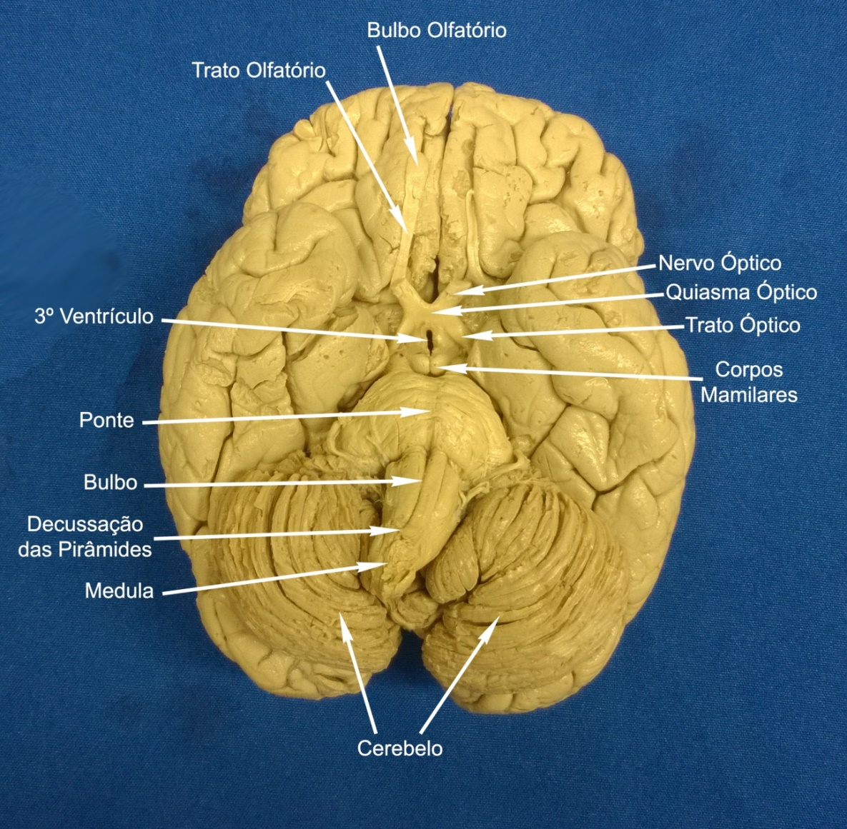
Figura 1. Visão da face inferior do encéfalo, mostrando a origem dos nervos olfatórios (I par craniano) com origem aparente no telencéfalo e dos nervos ópticos (II par craniano) com origem no diencéfalo.

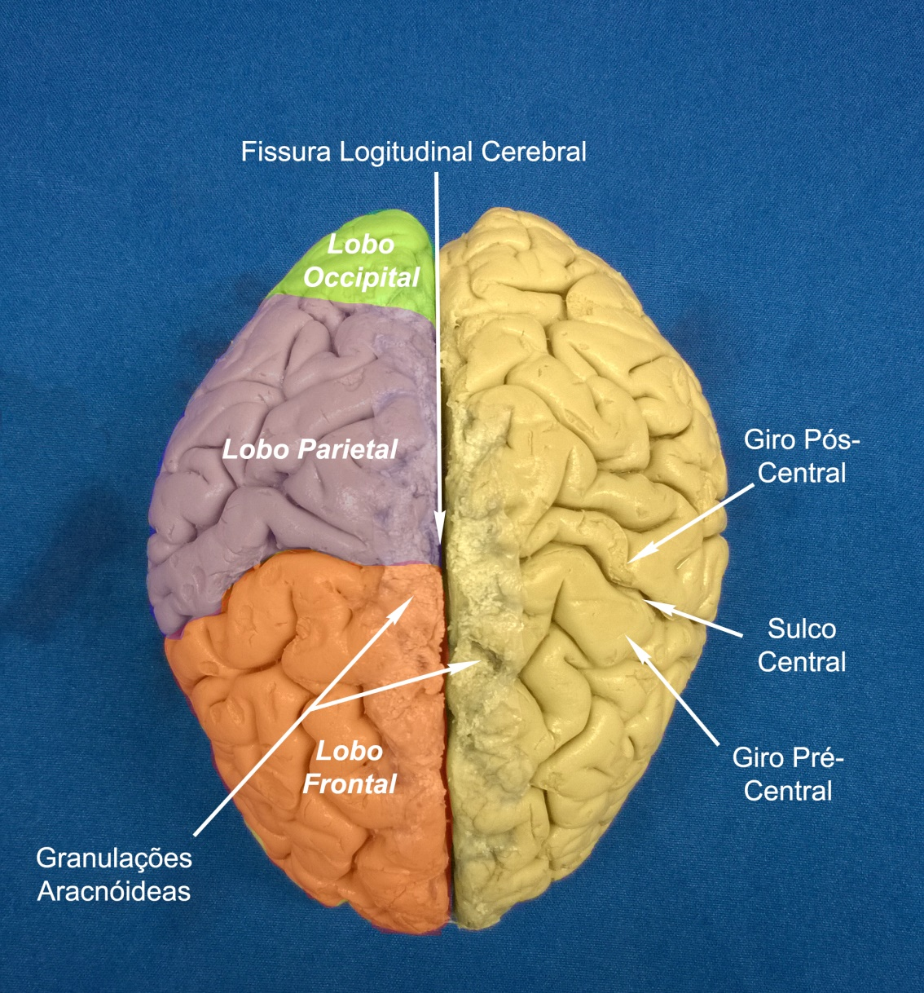
Figura 2. Visão superior dos hemisférios cerebrais direito e esquerdo (telencéfalo) destacando alguns dos seus lobos: frontal, parietal e occipital. As granulações aracnóideas representam projeções desta meninge principalmente para o interior do seio sagital superior, na drenagem do líquor para a corrente venosa.

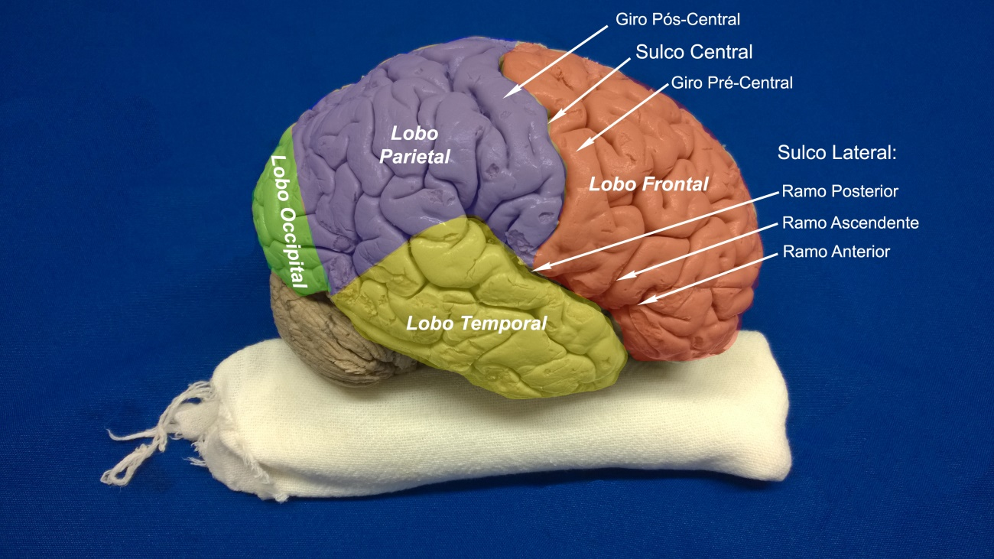
Figura 3. Visão da face súpero lateral do encéfalo, destacando a presença de 4 dos 5 lobos do telencéfalo: frontal, parietal, occipital e temporal. O lobo insular se encontra internamente ao sulco lateral.

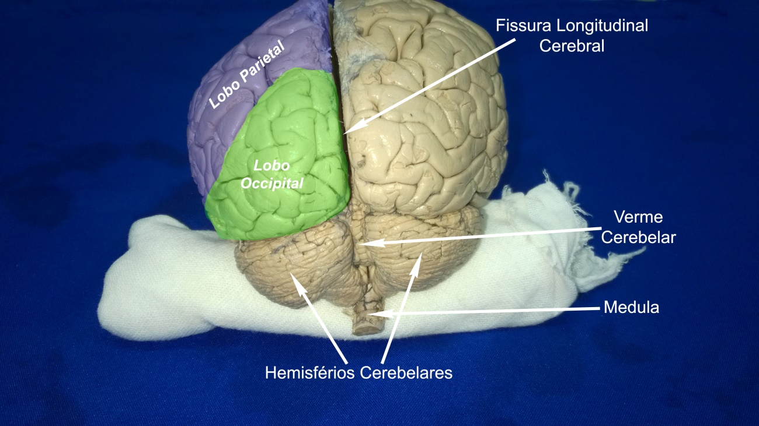
Figura 4. Visão posterior do encéfalo, onde observamos os lobos occipitais e parte dos lobos parietais do telencéfalo, acima do cerebelo (seus dois hemisférios e o verme cerebelar).

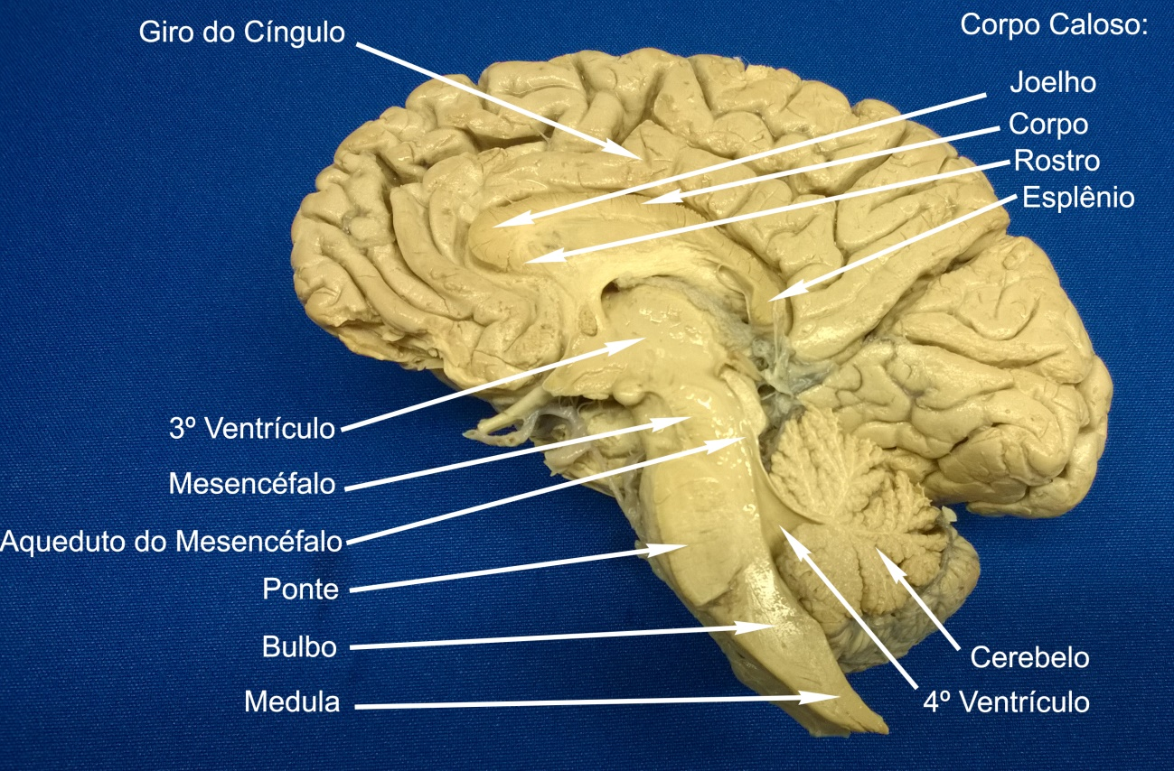
Figura 5. Visão da face medial do encéfalo destacando a presença do corpo caloso (principal comissura cerebral) e a visão do diencéfalo e das 3 divisões do tronco encefálico: mesencéfalo, ponte e bulbo. Notar IV ventrículo entre a ponte, bulbo e cerebelo.

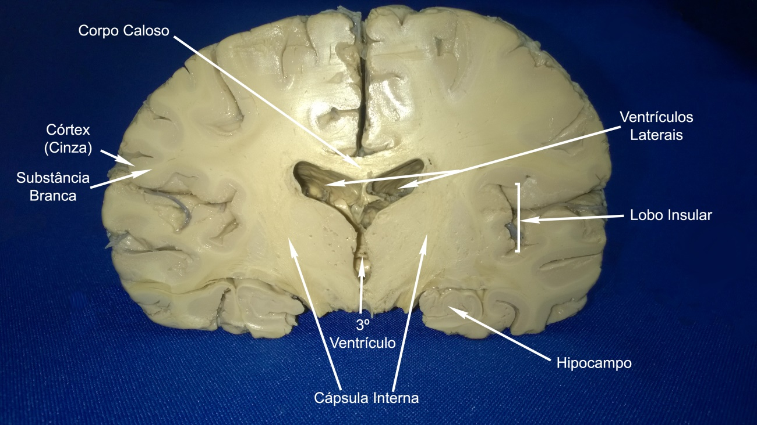
Figura 6. Corte coronal do encéfalo com a presença do III ventrículo (em fenda) abaixo dos ventrículos laterais direito e esquerdo. Lateralmente observar os lobos da ínsula.

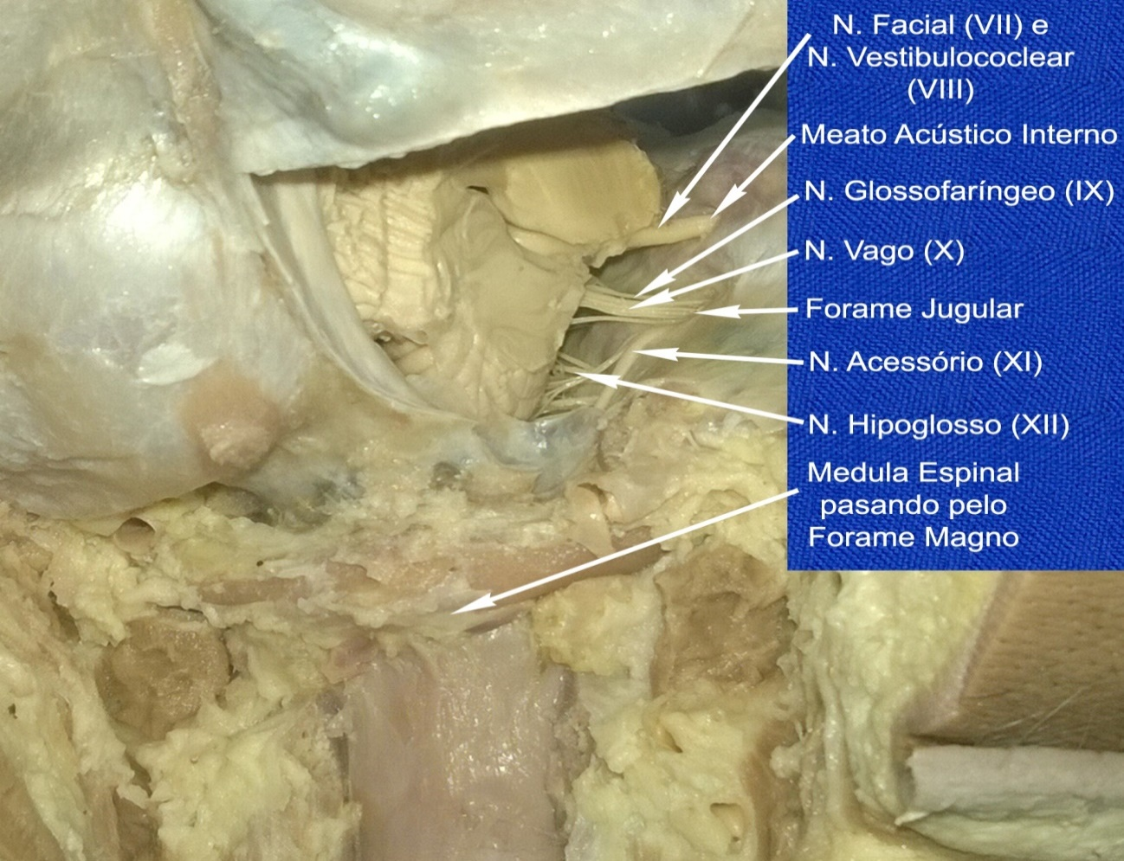
Figura 7. Visão lateral dos nervos cranianos que atravessam o meato acústico interno (VII e VIII), o forame jugular (IX, X e XI) e o canal do hipoglosso (XII), localizados na fossa crânica posterior.

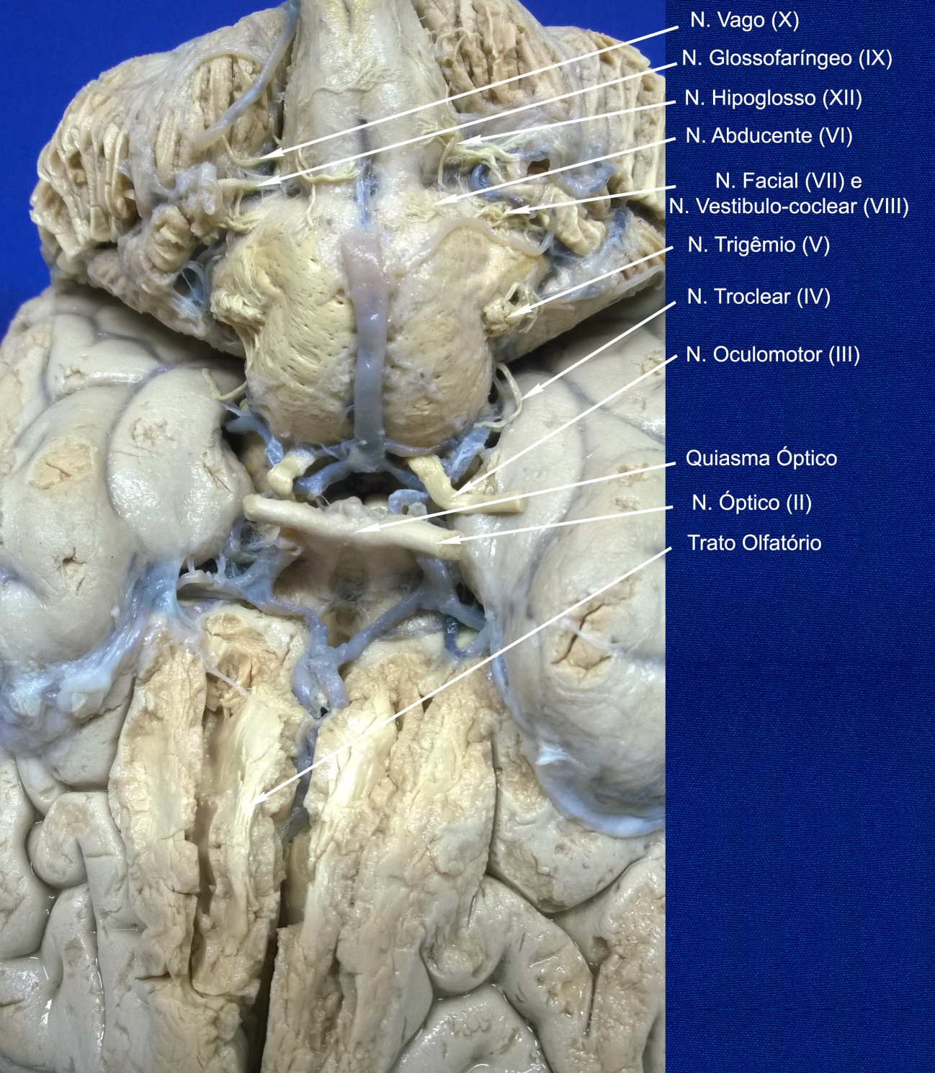
Figura 8. Visão da face inferior do encéfalo mostrando a origem aparente no encéfalo da maioria dos nervos cranianos.

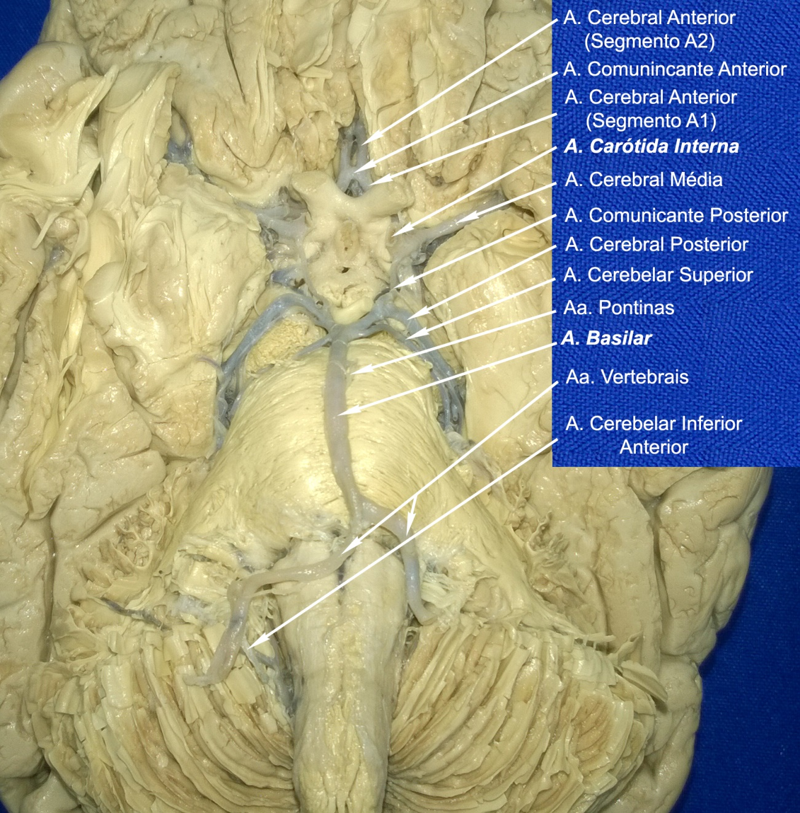
Figura 9. Polígono de Willis (= círculo arterial do cérebro) e as artérias que o formam ao redor das estruturas do hipotálamo, além do sistema vértebro-basilar mais inferiormente (artérias vertebrais e artéria basilar, esta última sobre a ponte).

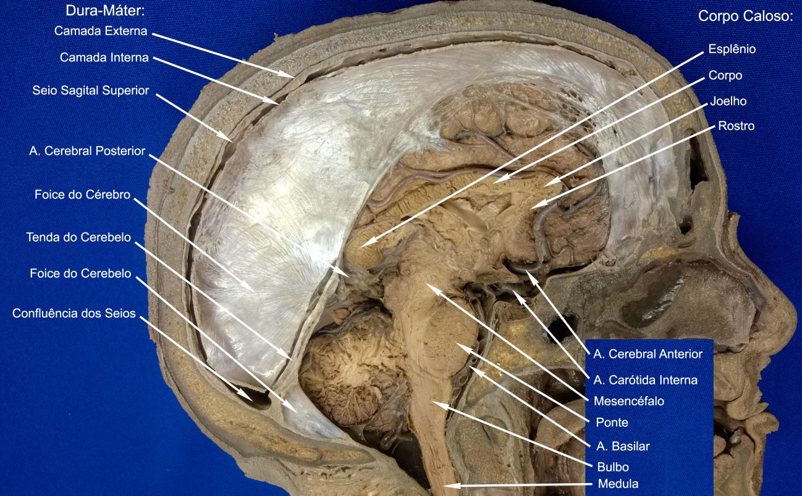
Figura 10. Corte sagital mediano da cabeça onde pode ser observado o encéfalo e parte da dura-máter no interior da cavidade craniana. Observar a presença da foice cerebral (prega da dura-máter que se posiciona entre os dois hemisférios cerebrais), além da foice cerebelar, do seio sagital superior, do seio reto e da confluência dos seios posteriormente.

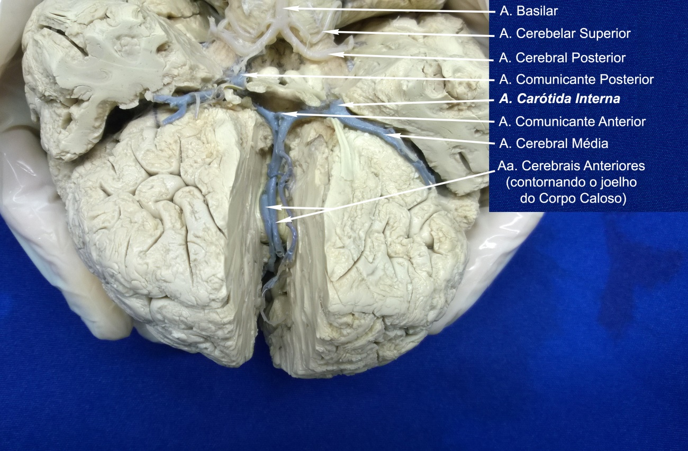
Figura 11. Visão dos lobos e polos frontais com a presença das artérias cerebrais anteriores na fissura longitudinal do cérebro, além do início do trajeto das artérias cerebrais médias no sulco lateral.

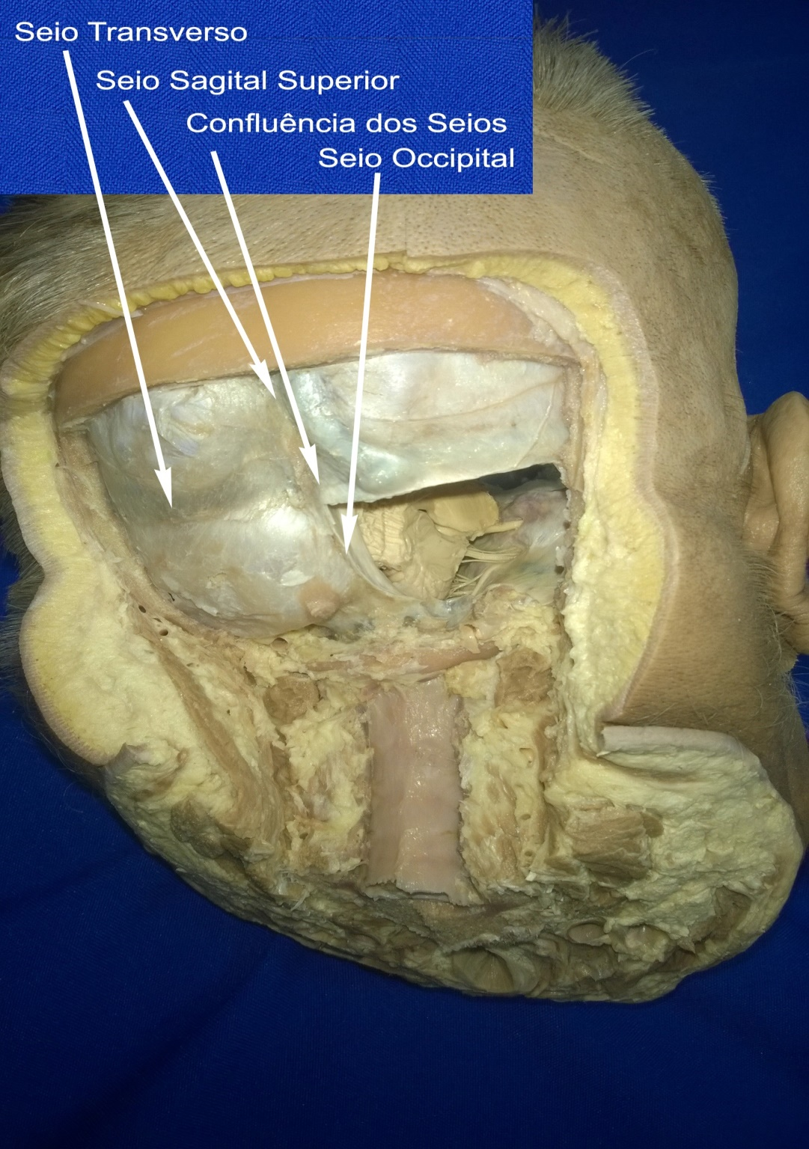
Figura 12. Visão posterior da dura-máter na fossa crânica posterior, com a visualização das impressões dos seios transversos, do seio occipital (inferiormente) do final do seio sagital superior e da confluência dos seios (que recebe ou dá origem a estes seios durais).

AULA II – CRÂNIO
Imagens dos ossos do crânio (neurocrânio e viscerocrânio) nas normas superior, inferior, lateral e anterior, além da base interna do crânio, identificando seus principais orifícios (forames, fissuras, meatos, poros, canais, sulcos, cristas, processos, incisuras, espinhas, protuberâncias, etc) e as principais suturas (articulações fibrosas típicas do crânio). Observar também as fontanelas ou fontículos nos crânios de fetos.

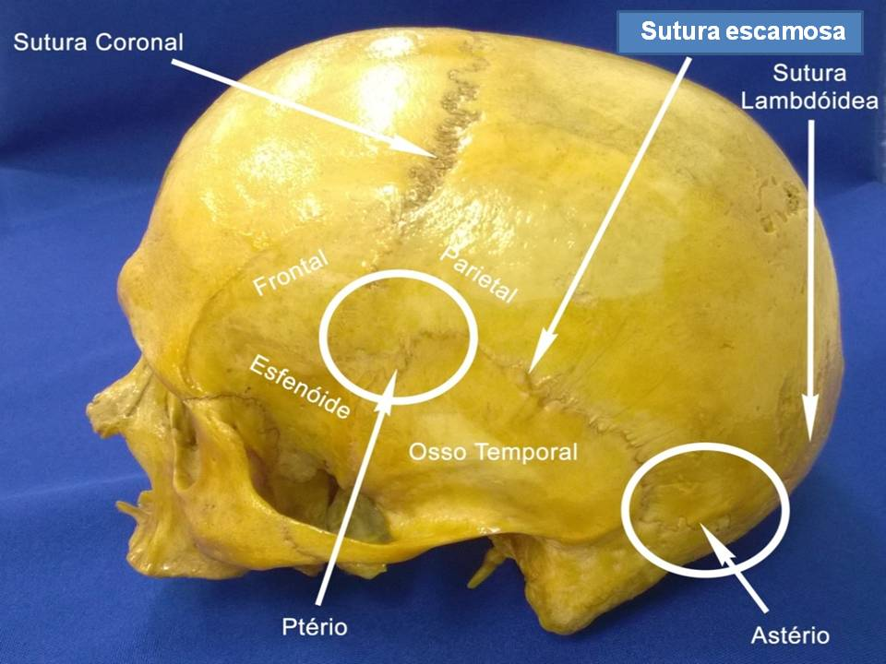
Figura 1. Norma lateral do crânio mostrando em detalhe dois pontos craniométricos: ptério (junção dos ossos frontal, asa maior do esfenóide, escama do temporal e parietal) e astério (junção dos ossos occipital, temporal e parietal).
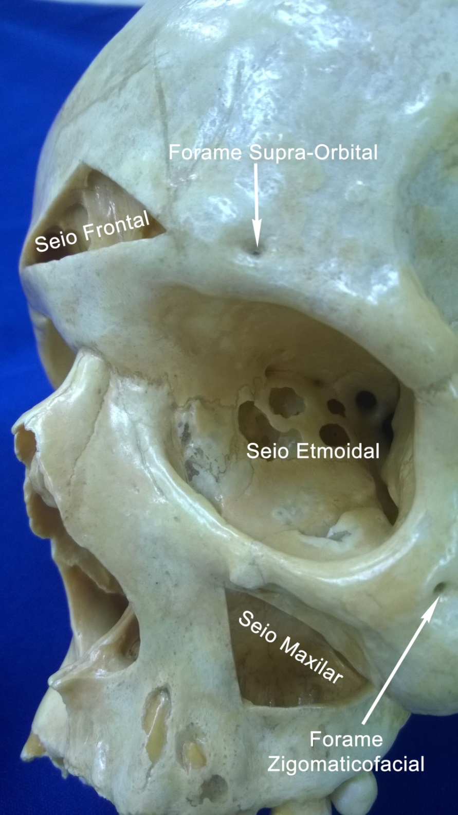
Figura 2. Norma anterior do crânio destacando alguns dos seios paranasais no interior dos ossos pneumáticos da face: seio frontal, células etmoidais e seio maxilar.

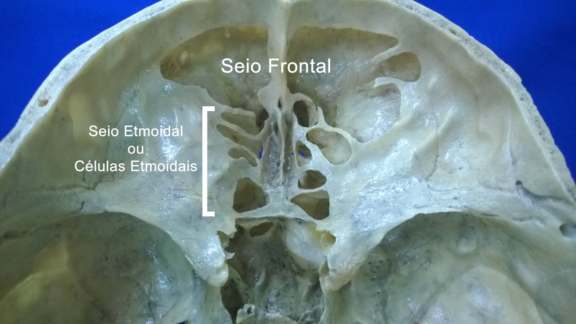
Figura 3. Base interna do crânio com visão da fossa crânica anterior mostrando o seio frontal e as células etmoidais bilateralmente à crista galli.

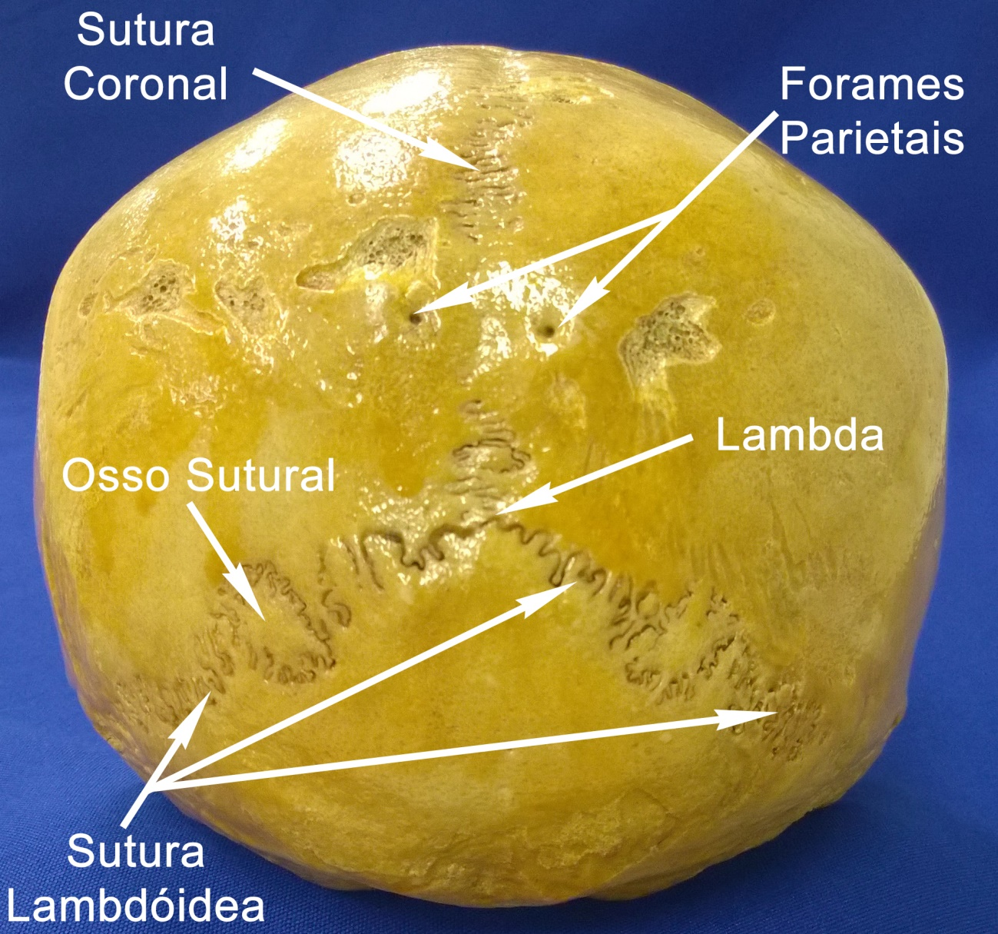
Figura 4. Visão da norma posterior do crânio com detalhe das suturas coronal e lambdóidea (parieto-occipital). Nesta última a presença de ossos acessórios ou suturais. Observar também os forames parietais que permitem a passagem das veias diplóicas.

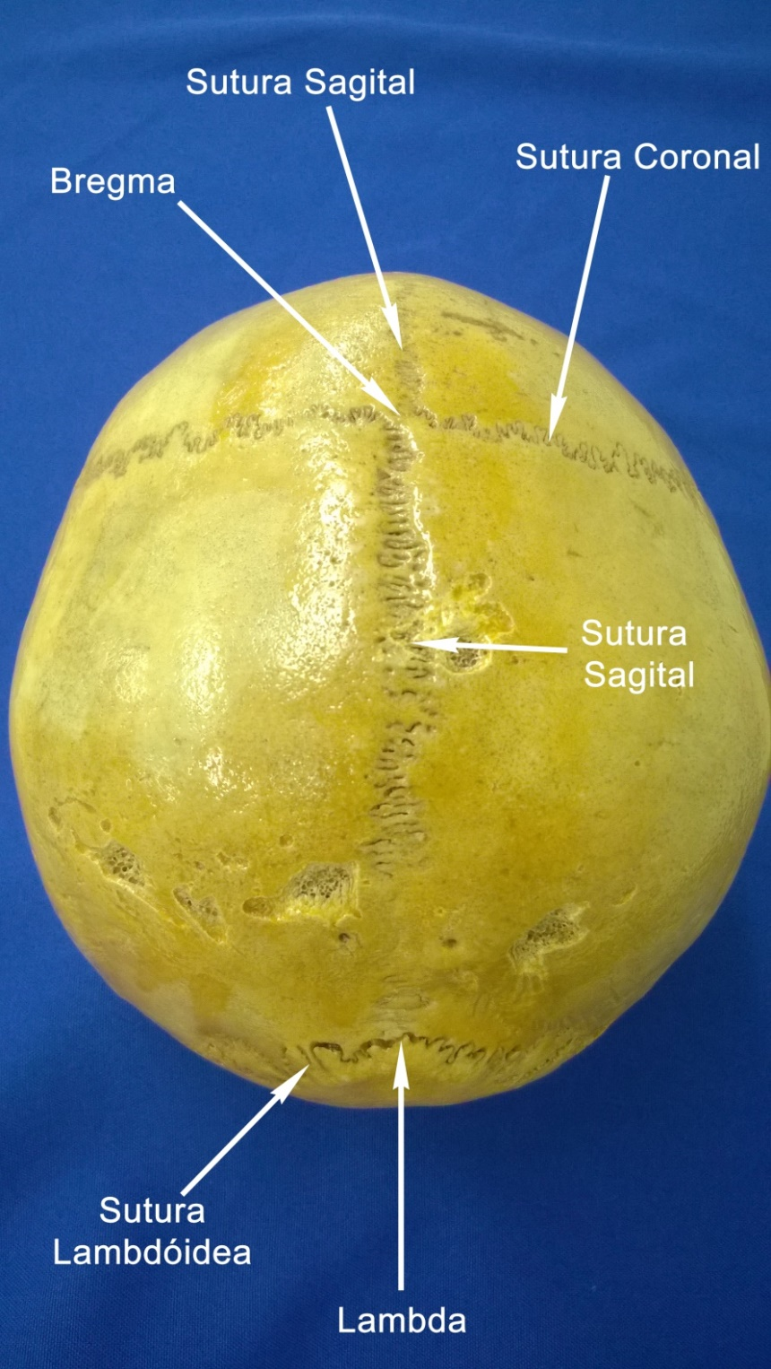
Figura 5. Visão da norma posterior do crânio com detalhe das suturas coronal e lambdóidea (parieto-occipital). Nesta última a presença de ossos acessórios ou suturais. Observar também os forames parietais que permitem a passagem das veias diplóicas e dois pontos craniométricos: 1) lambda, que representa a junção entre as suturas sagital e lambdóidea e; 2) bregma, que representa a junção entre as suturas sagital e coronal, anteriormente.

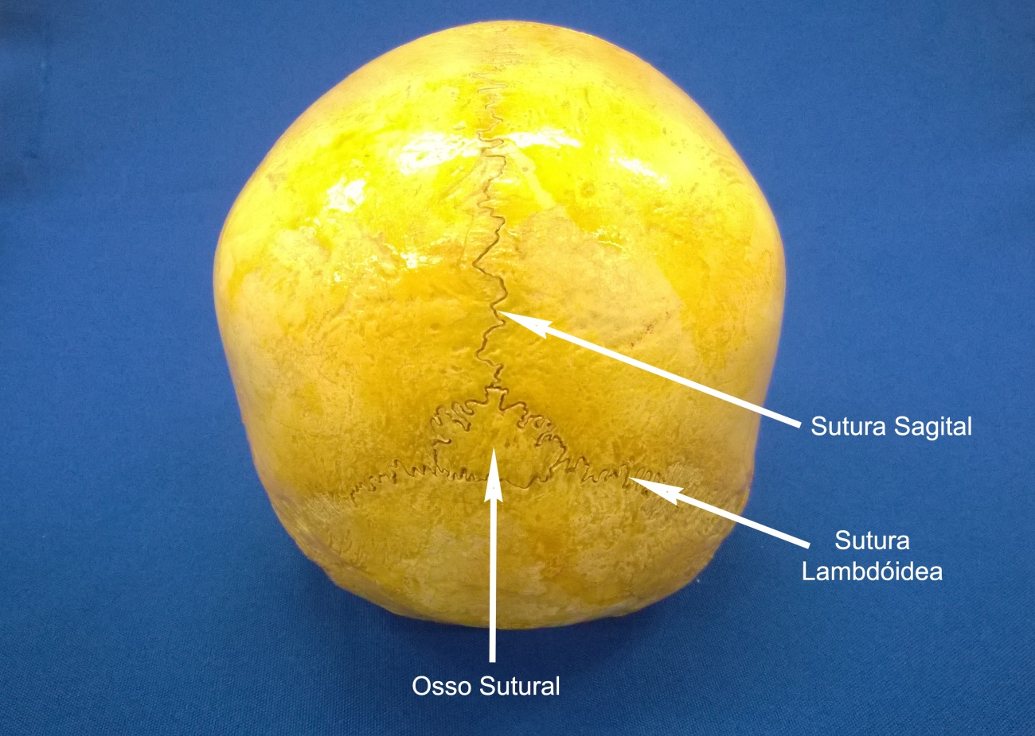
Figura 6. Visão da norma posterior do crânio com detalhe das suturas coronal e lambdóidea (parieto-occipital). Nesta última, a presença de um grande osso acessório, supranumerário ou também denominado osso sutural.

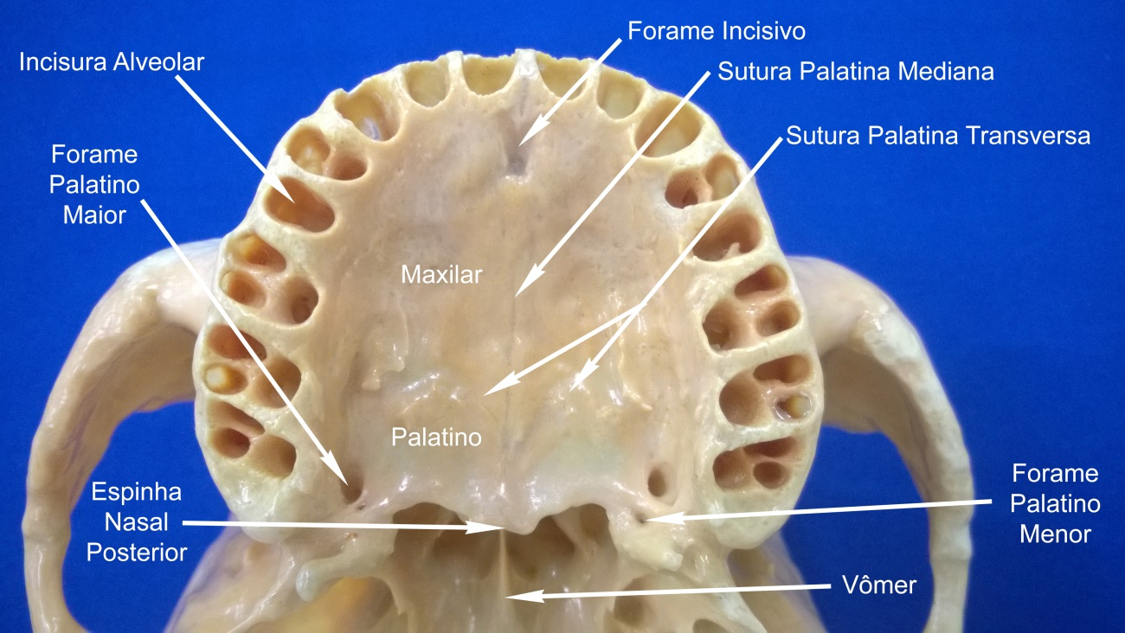
Figura 7. Visão do palato duro, constituído pela junção dos processos palatinos dos maxilares (anteriormente) com as lâminas horizontais dos palatinos (posteriormente). A sutura palatina transversa separa estas duas porções ósseas. Observar o arco alveolar superior e os alvéolos dentários onde se fixam as raízes dentárias por meio das gonfoses (articulações do tipo fibrosa).

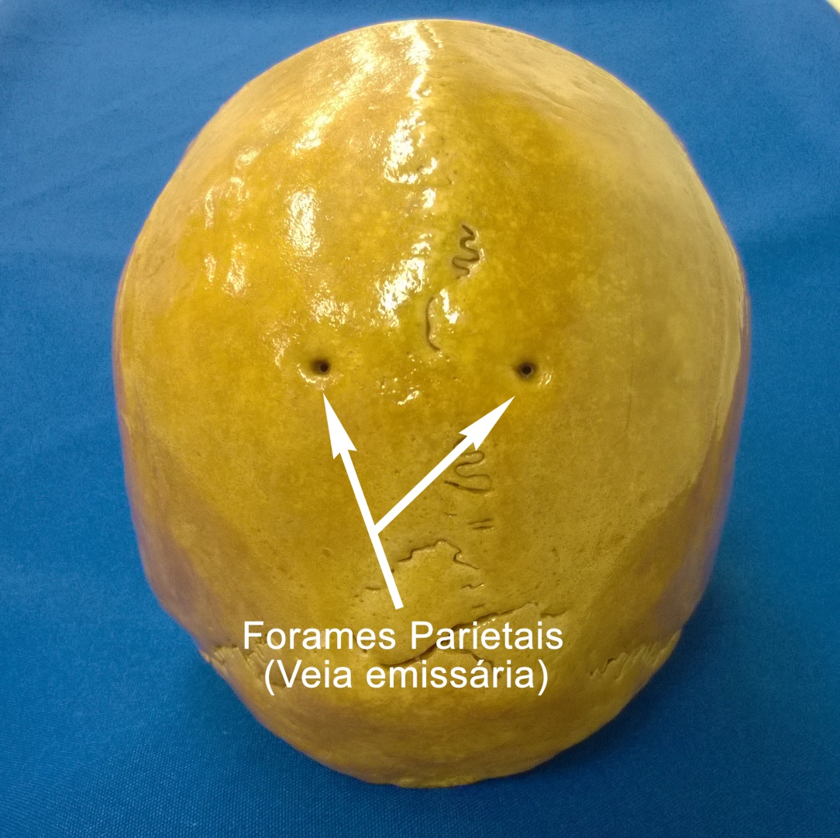
Figura 8. Norma posterior do crânio mostrando detalhadamente os forames parietais, atravessados pelas veias emissárias e diplóicas que conectam o couro cabeludo superficialmente, com os seios da dura-máter, profundamente.

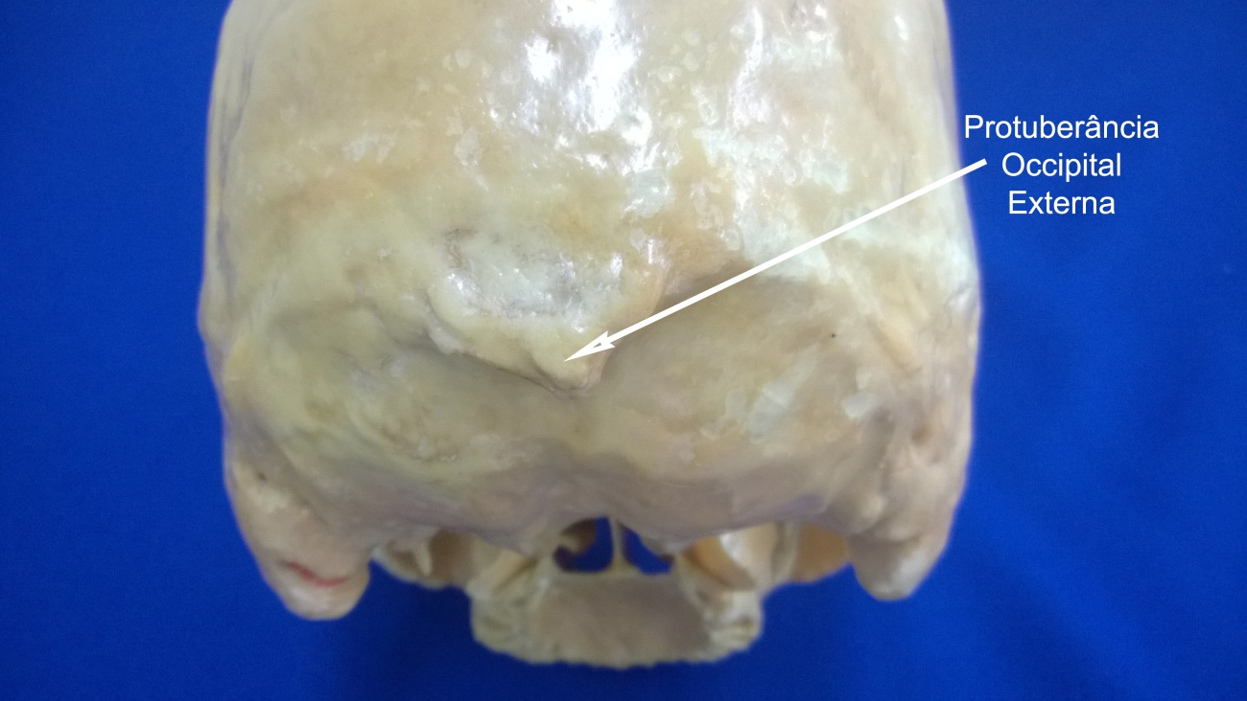
Figura 9. Visão da protuberância occipital externa, acidente ósseo que juntamente com suas extensões laterais (as linhas nucais superiores) separam o segmento cabeça (superiormente) da região nucal inferiormente no pescoço.

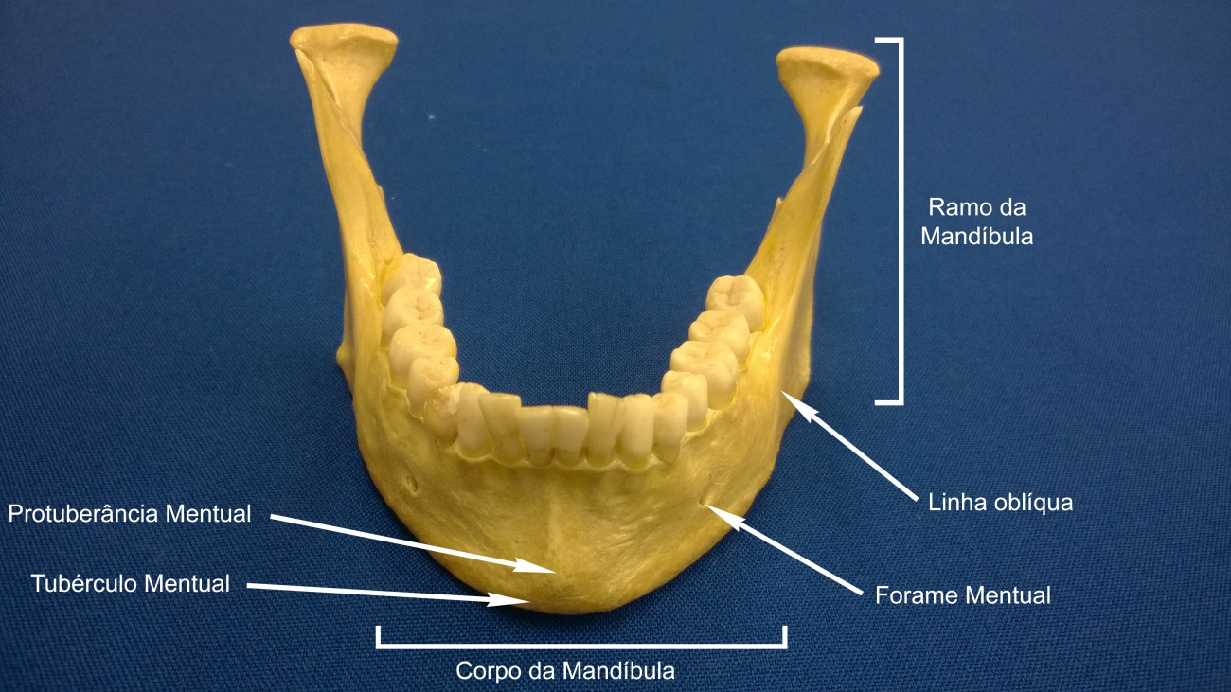
Figura 10. Vista anterior da mandíbula e seus principais acidentes ósseos. Os forames mentuais representam as aberturas dos canais mandibulares, onde caminham os vasos e nervo mentuais.

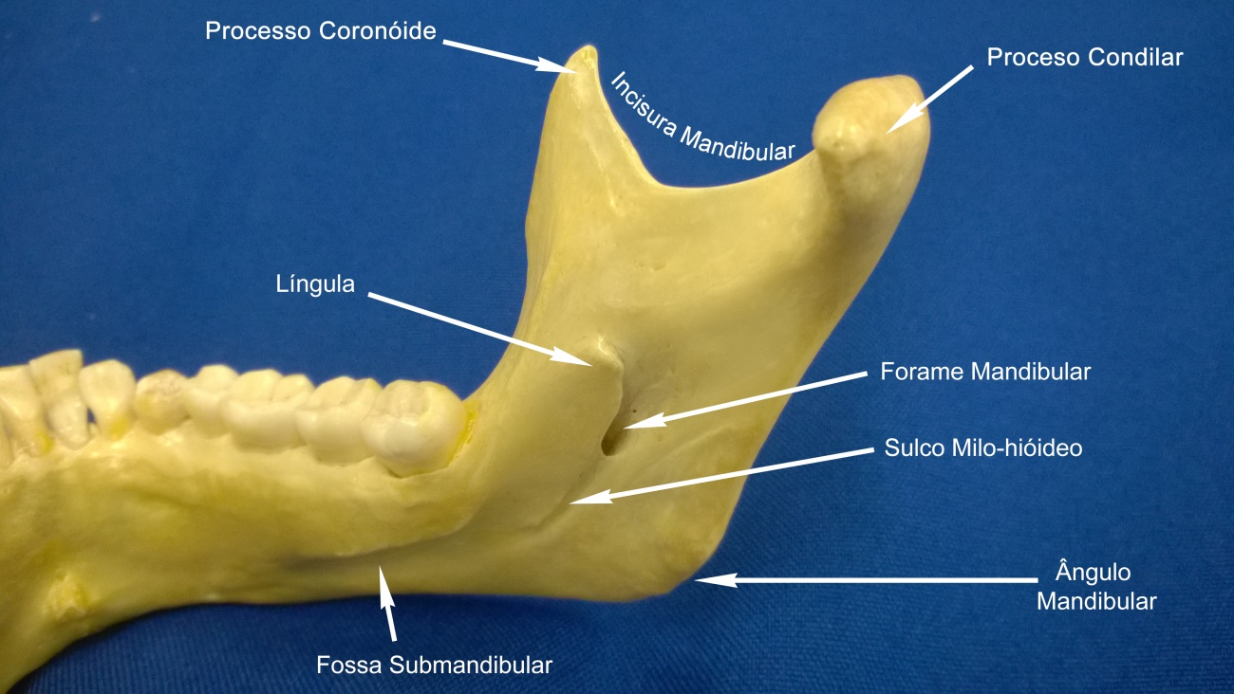
Figura 11. Vista interna do ramo direito da mandíbula e seus principais acidentes ósseos. Notar o forame da mandíbula que se continua internamente como canal da mandíbula, atravessado pelos vasos e pelo nervo alveolar inferior. O sulco milo-hióideo permite a passagem do nervo milo-hióideo (ramo do nervo alveolar inferior de V3).

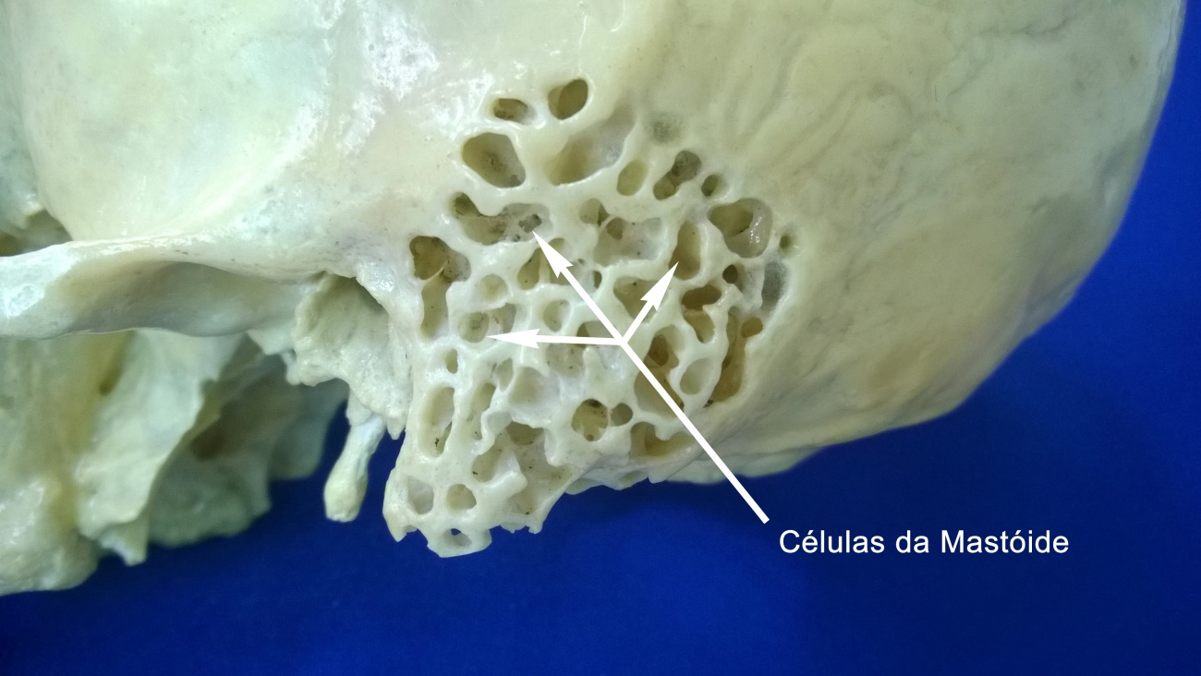
Figura 12. Detalhe das células da mastóide, parte do osso temporal pneumatizada.

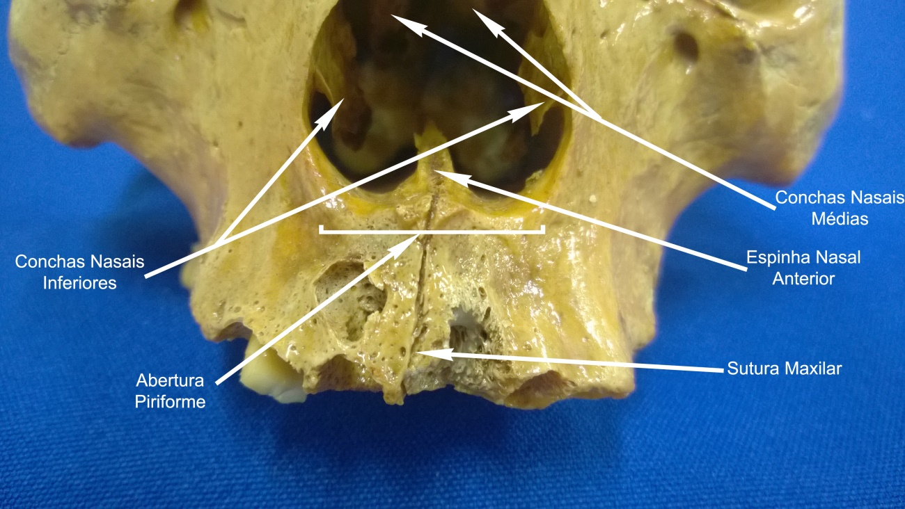
Figura 13. Visão de parte da norma anterior do crânio mostrando a abertura piriforme e as conchas nasais médias e inferiores, assim como a sutura intermaxilar (do tipo plana).

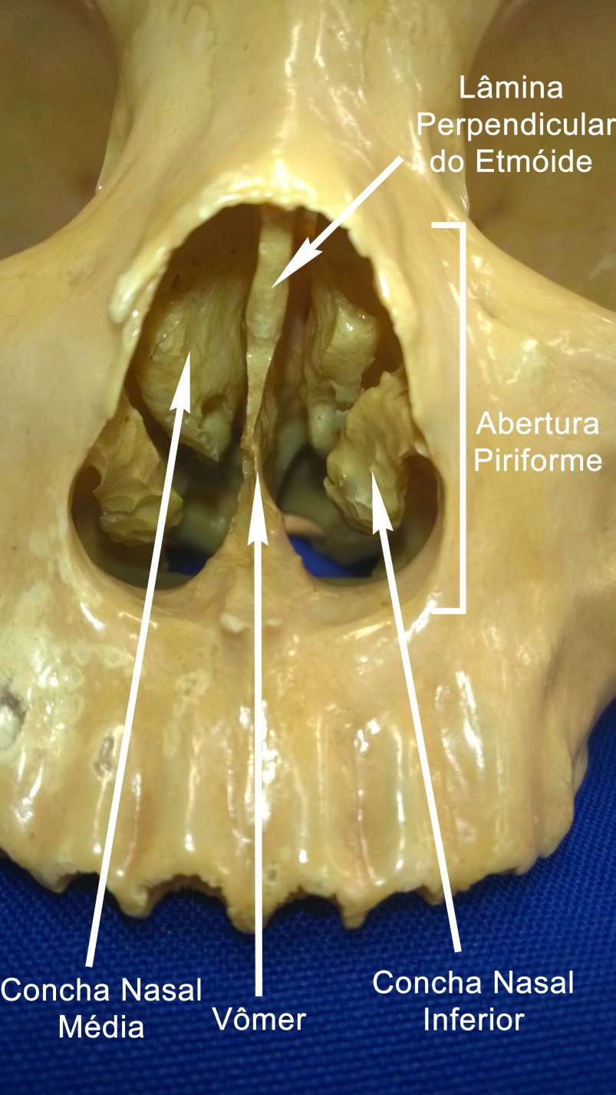
Figura 14. Visão da abertura piriforme com a presença do septo nasal (formado pela lâmina perpendicular do etmóide superiormente e pelo osso vômer inferiormente), além das conchas nasais médias (partes do osso etmóide) e inferiores (ossos do viscerocrânio isolados).

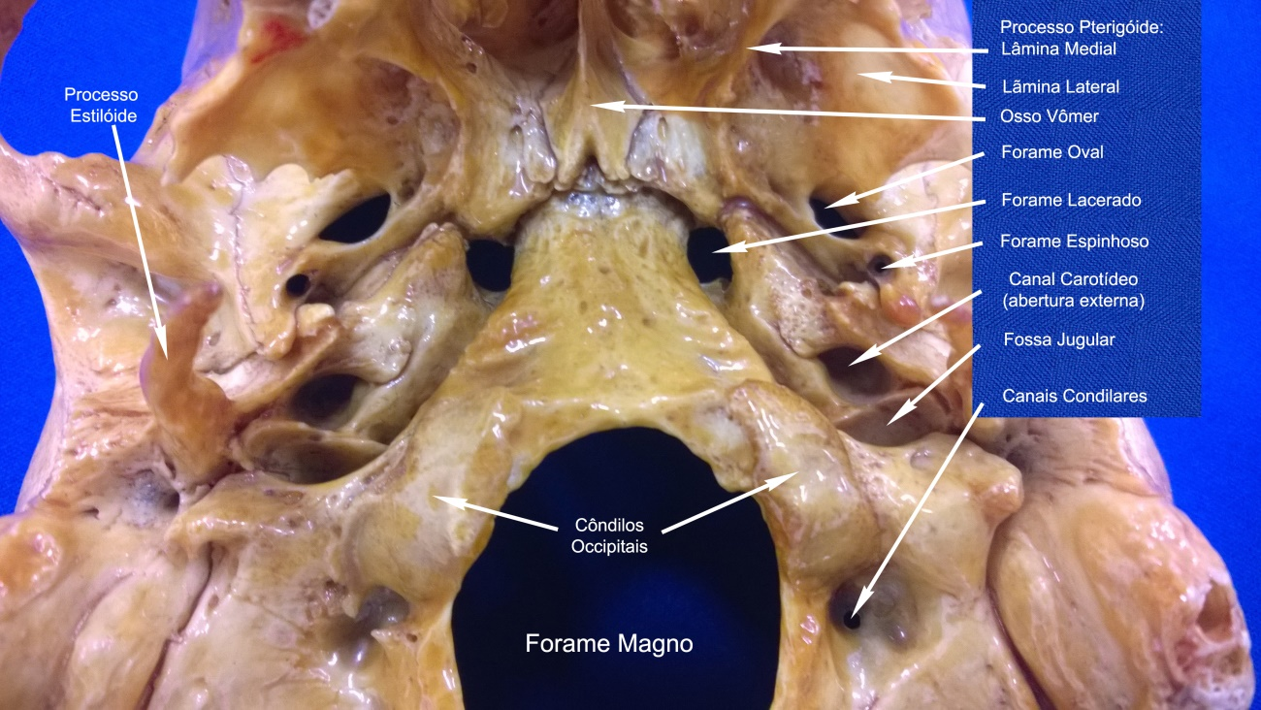
Figura 15. Visão da base externa do crânio próximo ao forame magno, onde são observados alguns dos principais orifícios aí localizados. Notar também os côndilos occipitais, locais de articulação da base do crânio (osso occipital) com a vértebra atlas (articulação atlanto-occipital – do tipo sinovial condilar).

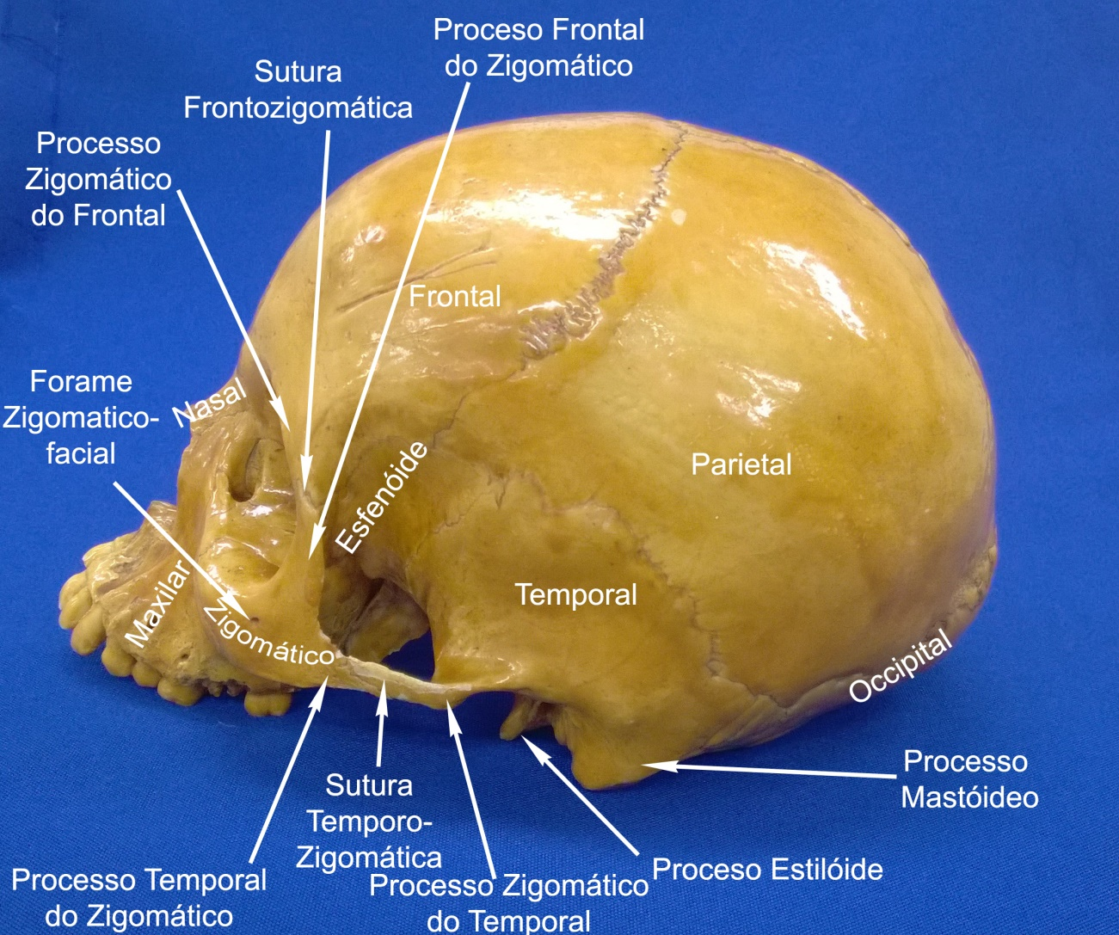
Figura 16. Visão da norma lateral do crânio com detalhe para a formação do arco zigomático (junção do processo temporal do zigomático com o processo zigomático do temporal).

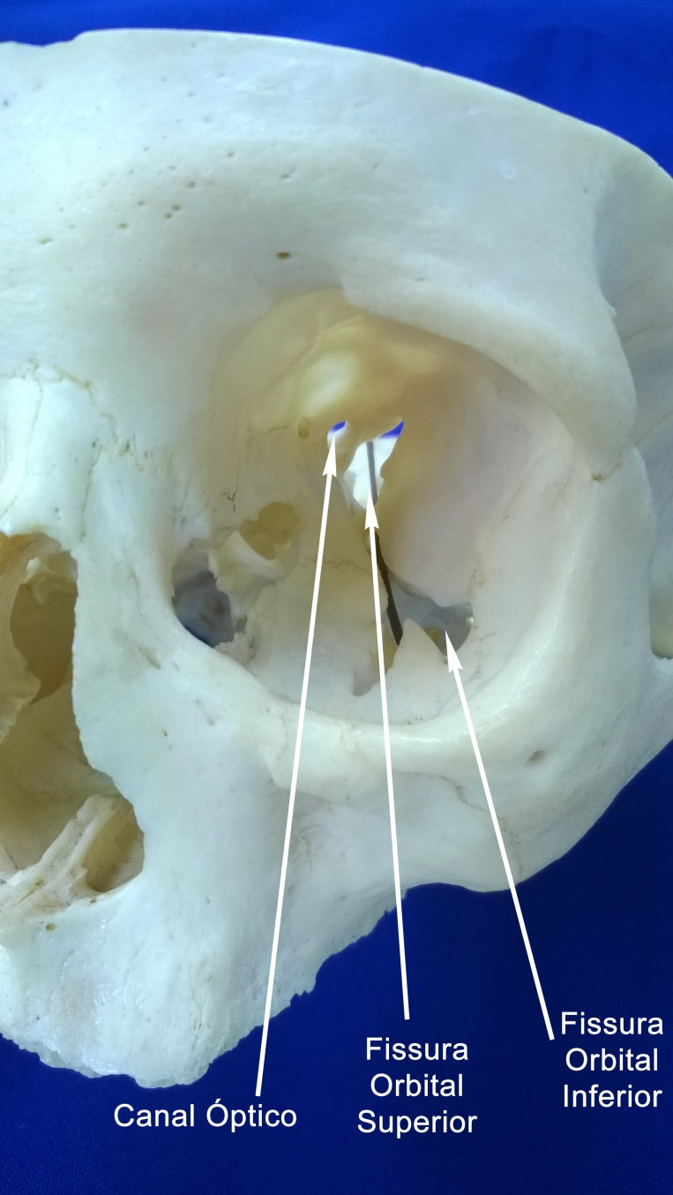
Figura 17. Visão da órbita óssea anteriormente mostrando no seu ápice posterior, o canal óptico e as fissuras orbitais superior e inferior.

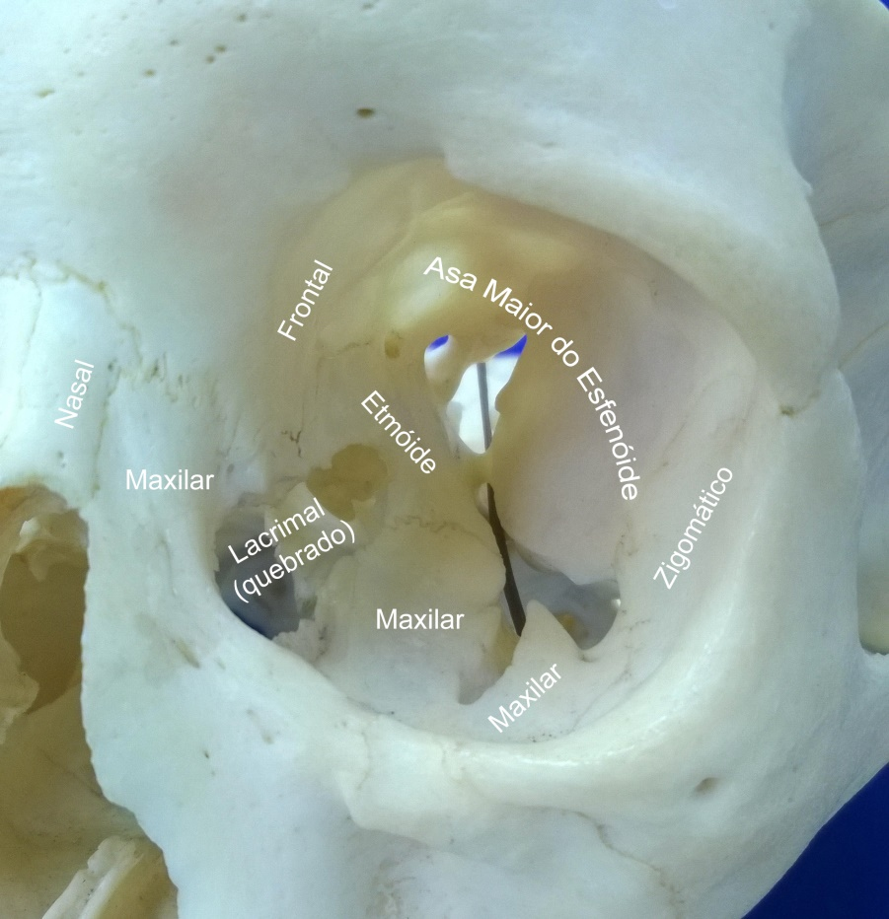
Figura 18. Visão da órbita óssea anteriormente mostrando seus limites ósseos (paredes medial, lateral, teto e assoalho).

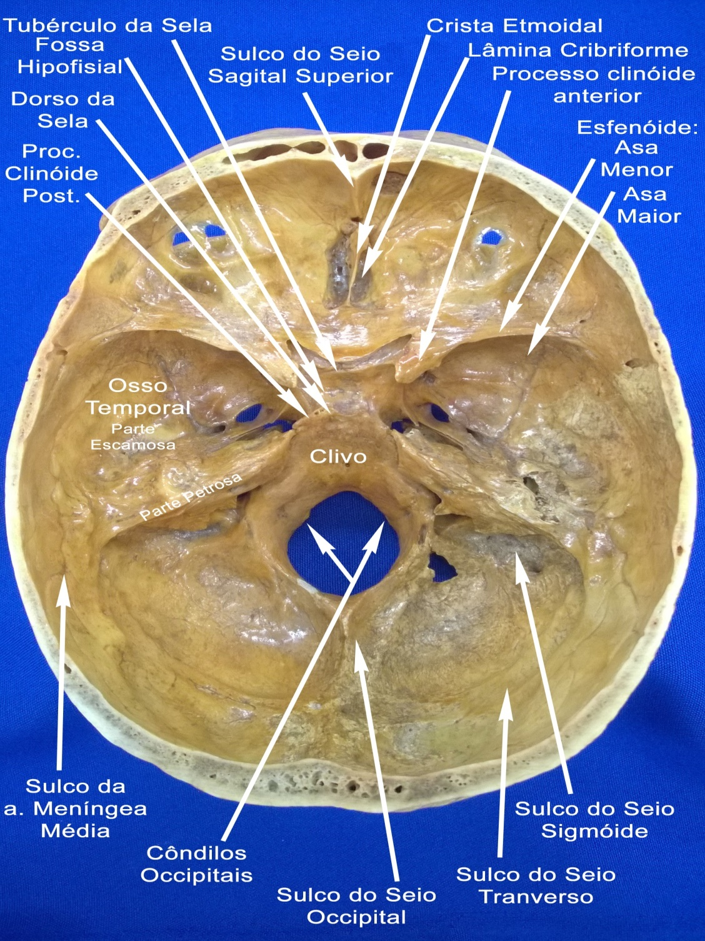
Figura 19. Base interna do crânio com alguns dos seus orifícios e acidentes ósseos, destacando a fossa hipofisária ou sela túrcica (no corpo do esfenóide) e os seus limites, os processos clinóides anterior e posterior, além do tubérculo e dorso da sela.

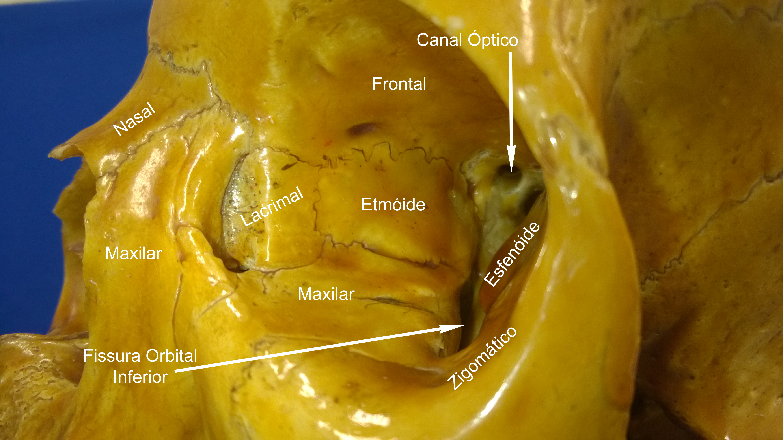
Figura 20. Visão da parede medial da órbita óssea (a mais frágil), com a presença dos ossos lacrimal e parte do etmóide.

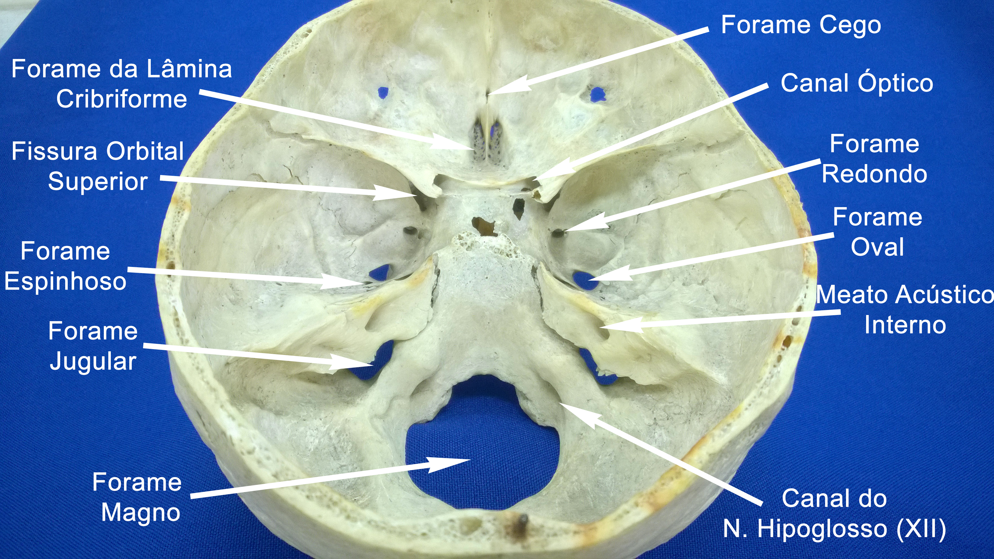
Figura 21. Base interna do crânio com alguns dos seus orifícios principais, atravessados pelos nervos cranianos, como o forame jugular, atravessado pelos nervos IX, X e XI.
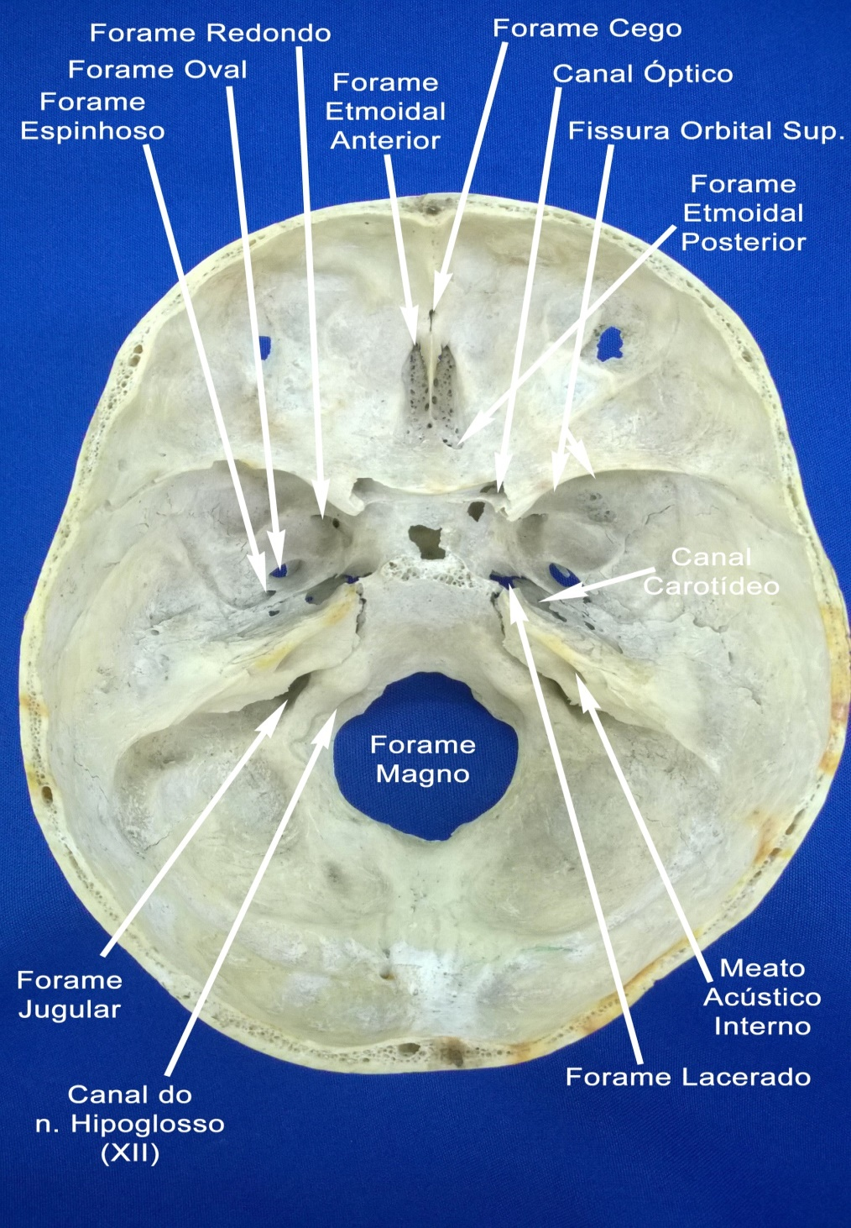
Figura 22. Base interna do crânio com alguns dos seus orifícios principais, atravessados pelos nervos cranianos. Podemos destacar na asa maior do esfenóide, o forame redondo (atravessado pela divisão maxilar do V par), o forame oval (atravessado pela divisão mandibular do V par) e o forame espinhoso (atravessado pelos vasos meníngeos médios).

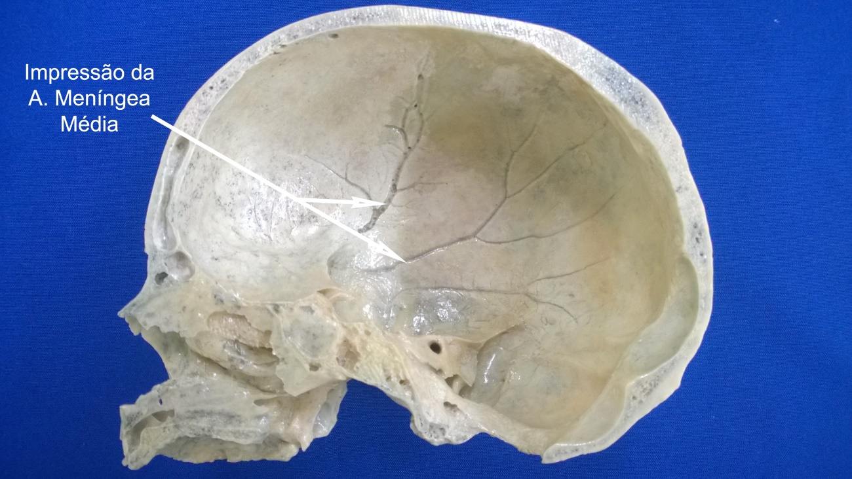
Figura 23. Visão interna da calota craniana com a impressão da artéria meníngea média (ramo da primeira divisão da artéria maxilar) sulcando os ossos frontal e parietal.
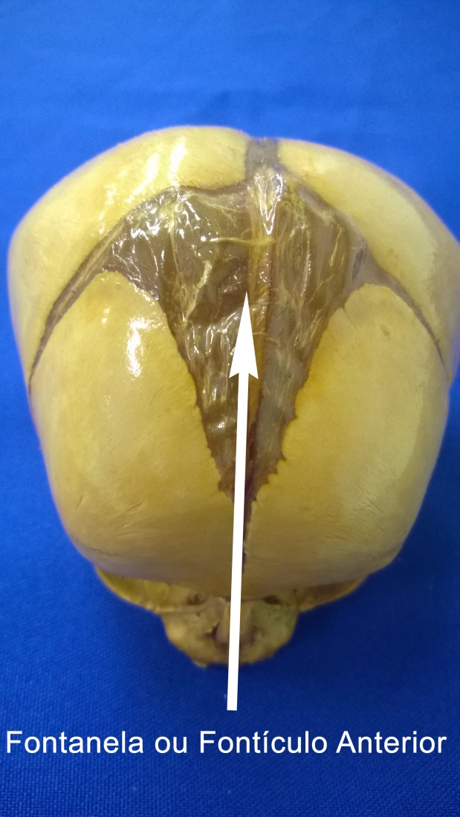
Figura 24. Detalhe da principal fontanela ou fontículo: o anterior ou bregmático, que se fecha mais tardiamente (1 ano e meio a dois anos após o nascimento).

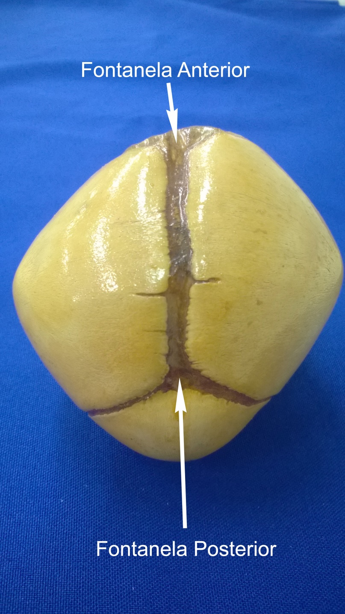
Figura 25. Visão superior do crânio fetal com detalhe da fontanela ou fontículo posterior (lambdóideo) e anterior ou bregmático.

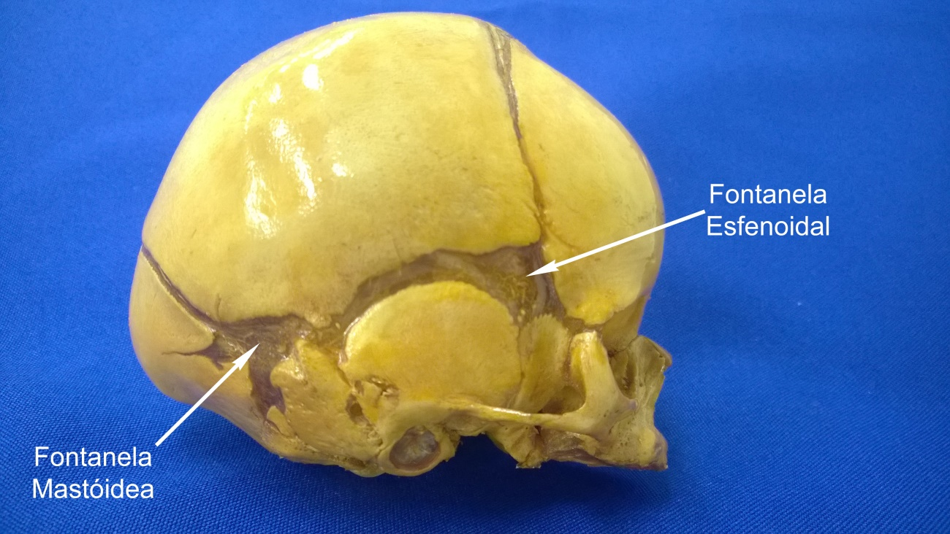
Figura 26. Visão lateral do crânio fetal com detalhe das fontanelas ou fontículos: 1) ântero lateral ou esfenoidal ou ptérico e; 2) póstero lateral ou mastóideo ou astérico.

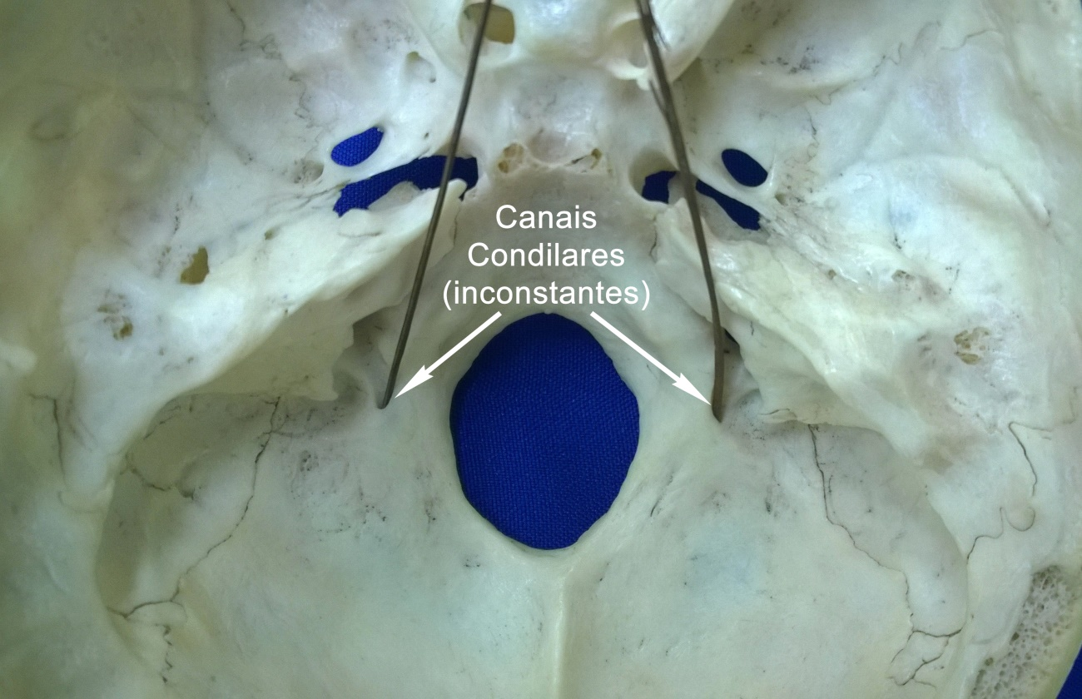
Figura 27. Visão da fossa crânica posterior na base interna do crânio, com detalhe para os canais condilares que se abrem nos respectivos seios sigmóideos, dessa forma, conectando a drenagem venosa superficial com a profunda, através das veias emissárias e diplóicas que atravessam estes canais e forames.

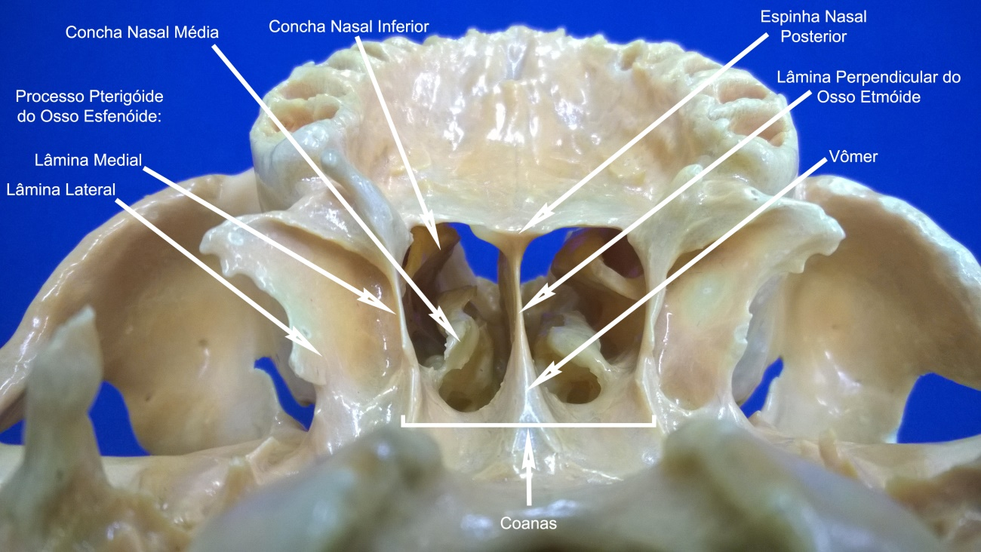
Figura 28. Visão posterior das cavidades nasais, separadas pelo septo nasal que delimitam as coanas (comunicações das cavidades nasais posteriormente com a nasofaringe).

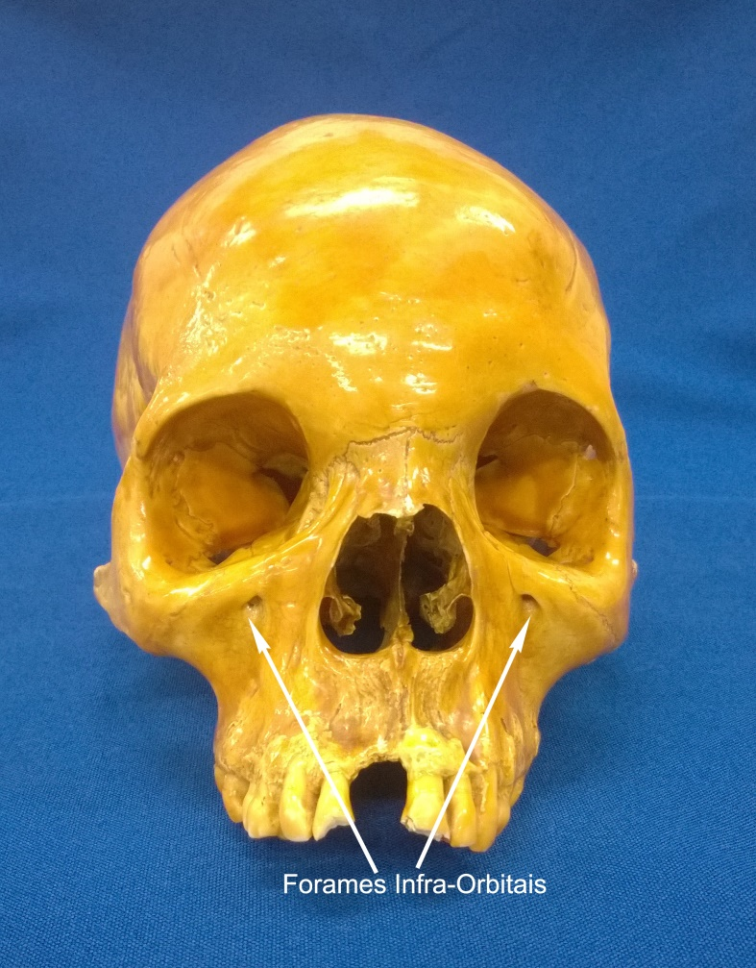
Figura 29. Norma anterior do crânio mostrando os forames infra-orbitais atravessados pelos vasos infra-orbitais e pelo nervo infra-orbital (ramo terminal da divisão maxilar do V par).

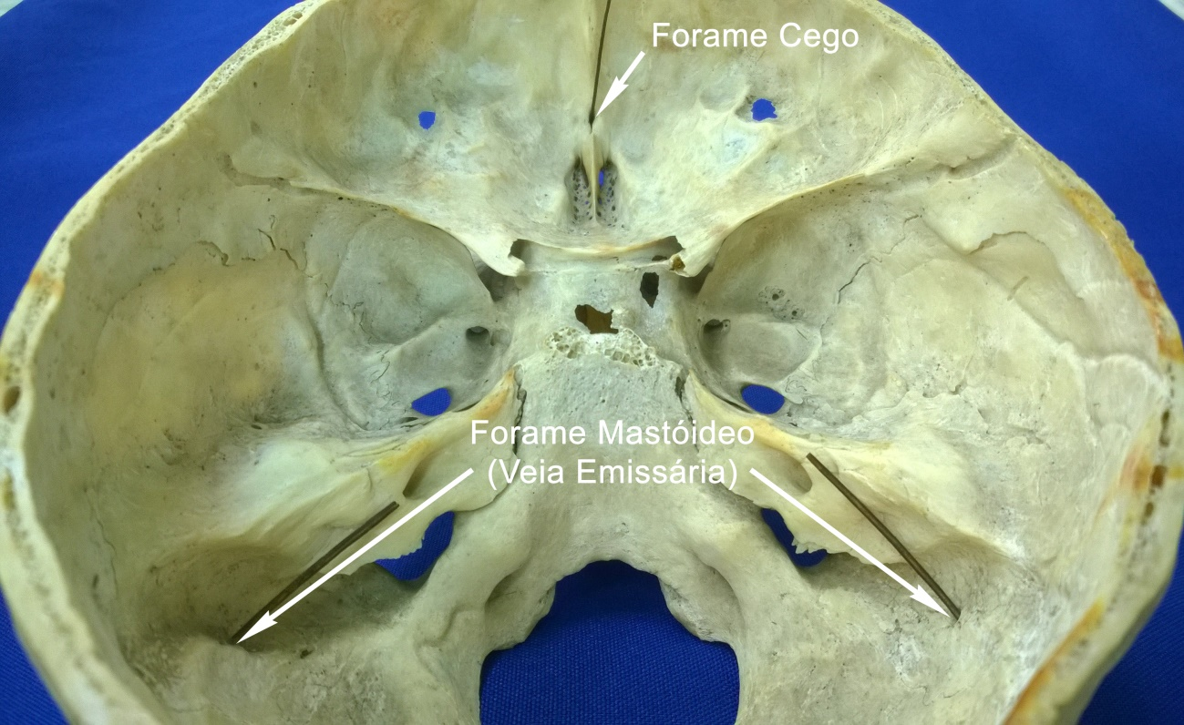
Figura 30. Visão da fossa crânica posterior na base interna do crânio, com detalhe para os forames mastóideos que se abrem nos respectivos seios transversos e permitem a comunicação entre a drenagem venosa superficial e profunda, através das veias emissárias ou diplóicas que atravessam estes forames.

AULA III – PLANOS SUPERFICIAIS DA CABEÇA
Imagens da estratigrafia do couro cabeludo com suas 5 camadas.

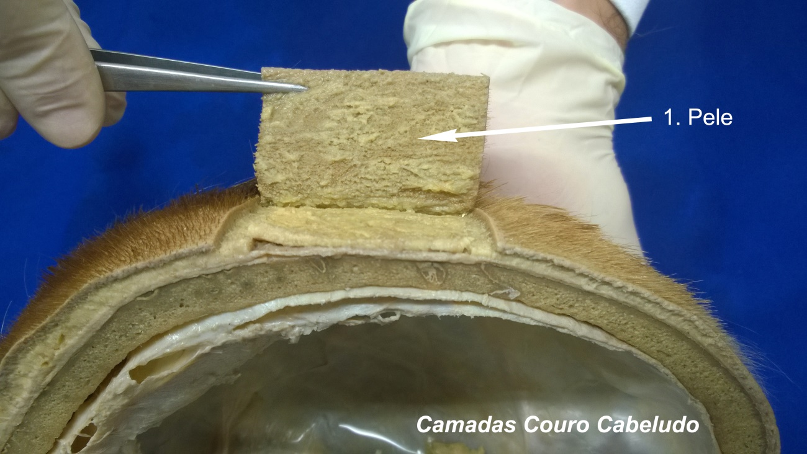
Figura 1. Visão da estratigrafia do couro cabeludo. Observar o rebatimento parcial da pele, formada pela epiderme e derme (primeira camada ou camada mais superficial).

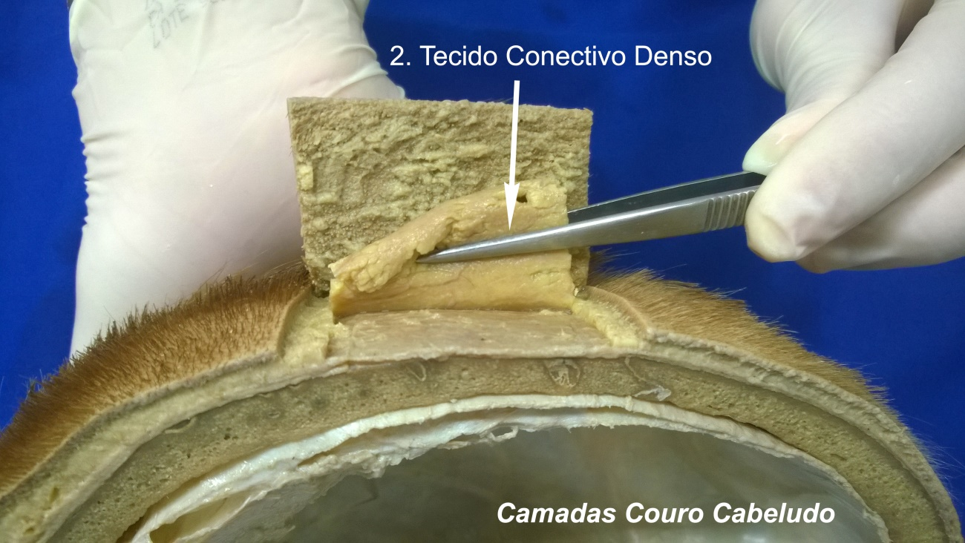
Figura 2. Visão da estratigrafia do couro cabeludo. Observar o rebatimento parcial da pele e do tecido conjuntivo denso (segunda camada) que representa a camada areolar da tela subcutânea (possui gordura e os vasos sanguíneos superficiais calibrosos).

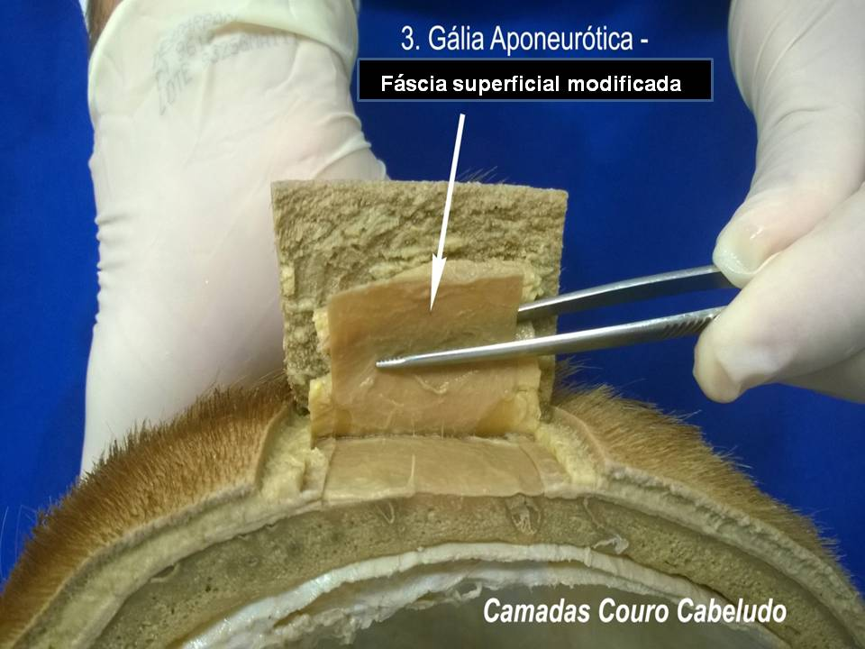
Figura 3. Visão da estratigrafia do couro cabeludo. Observar o rebatimento parcial da pele, do tecido conjuntivo denso e da gálea aponeurótica ou aponeurose epicrânica (terceira camada) que representa a fáscia superficial da tela subcutânea (anteriormente e posteriormente à gálea, esta camada é modificada como músculo estriado esquelético cutâneo: os ventres frontal e occipital do músculo digástrico).

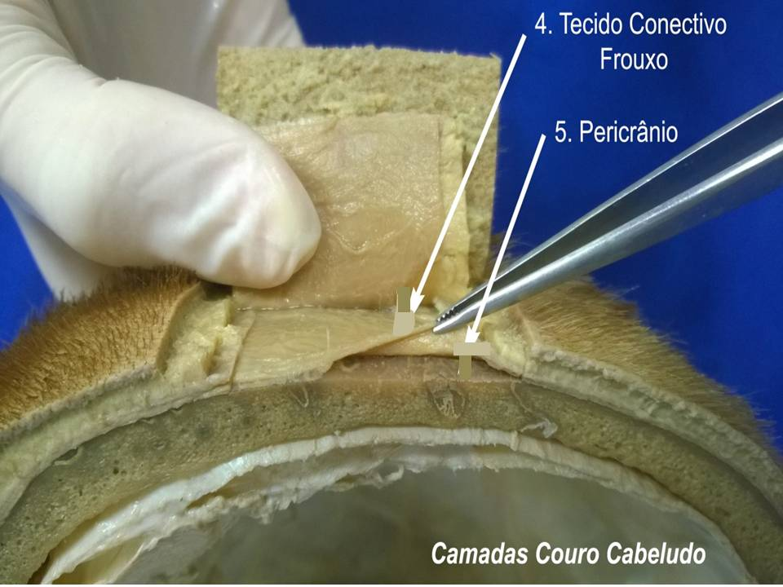
Figura 4. Visão da estratigrafia do couro cabeludo. Observar o rebatimento parcial das 3 primeiras camadas anteriormente descritas, e a visualização da camada de tecido conjuntivo frouxo (quarta camada) e do pericrânio (quinta camada).

AULA IV – PLANOS PROFUNDOS DA CABEÇA
Algumas imagens do nervo trigêmeo (V par craniano), do seu gânglio e de seus principais ramos, assim como de outros nervos cranianos (III, IV, VI).

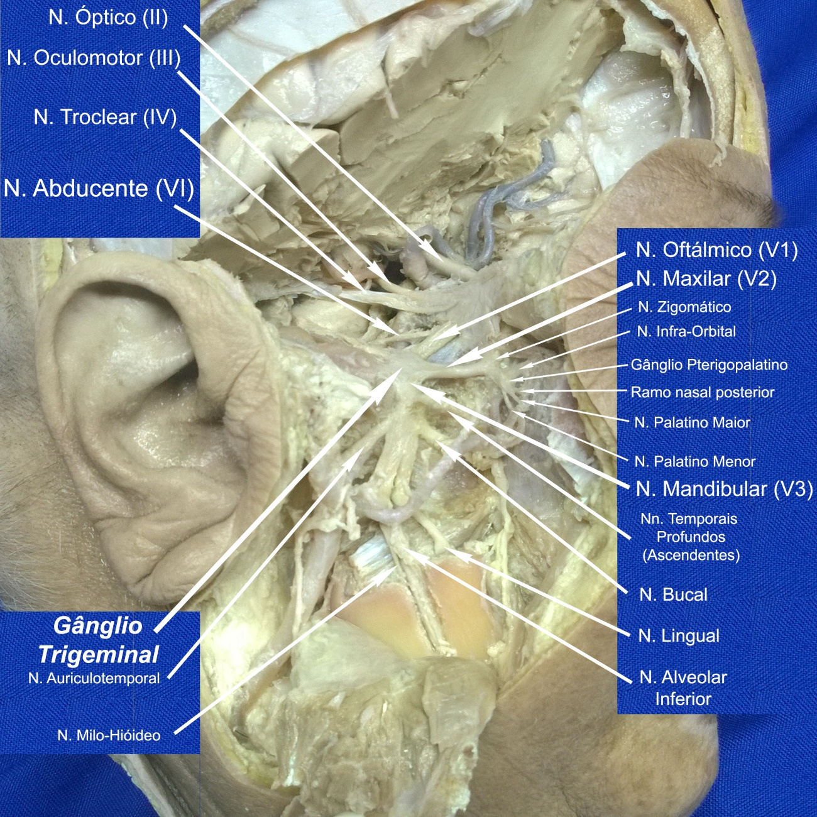
Figura 1. Visão lateral de parte da fossa infratemporal (com alguns ramos do nervo mandibular do trigêmeo (V3) e da fossa crânica média, onde pode ser observado o gânglio trigeminal e as 3 divisões do nervo trigêmeo (oftálmica, maxilar e mandibular). Notar também parte do trajeto dos nervos motores para a órbita (III, IV e VI).

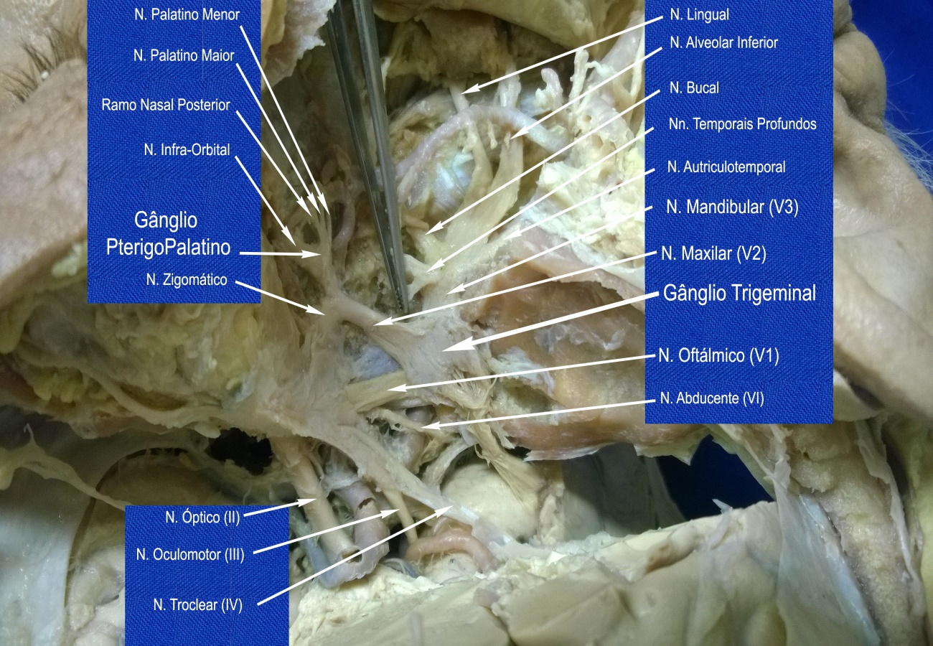
Figura 2. Detalhe da imagem anterior, destacando o gânglio trigeminal e as 3 divisões do nervo trigêmeo (oftálmica, maxilar e mandibular).

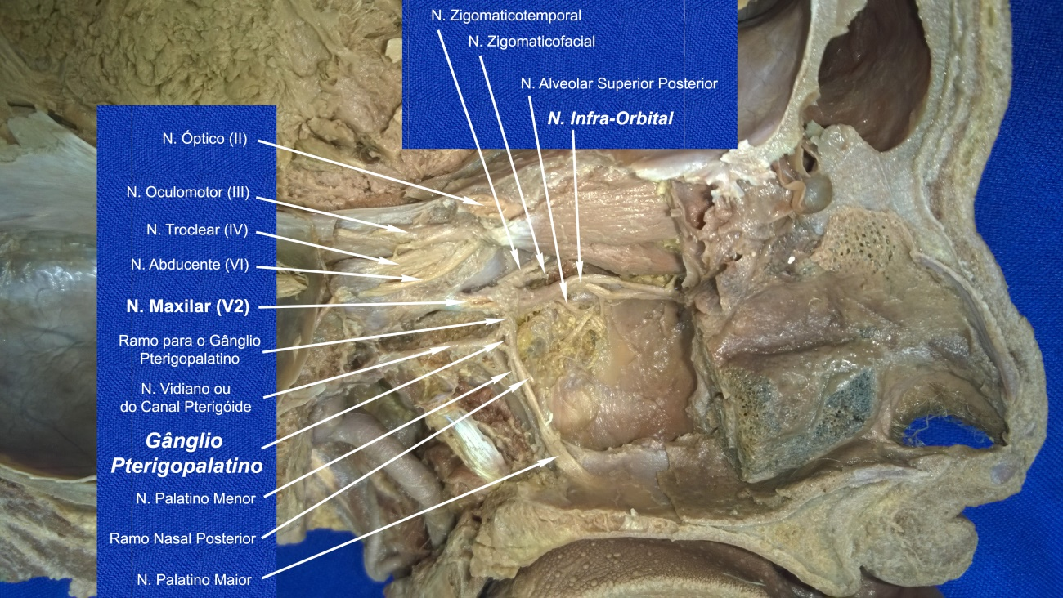
Figura 3. Visão da fossa pterigopalatina através do corte sagital mediano da cabeça. Notar o trajeto nesta fossa, dos principais ramos da divisão maxilar (V2) do trigêmeo, além do gânglio parassimpático pterigopalatino.

AULA VII – CAVIDADE NASAL E SEIOS PARANASAIS

Imagens das cavidades nasais e da faringe mostrando suas principasi estruturas anatômicas em corte sagital mediano.

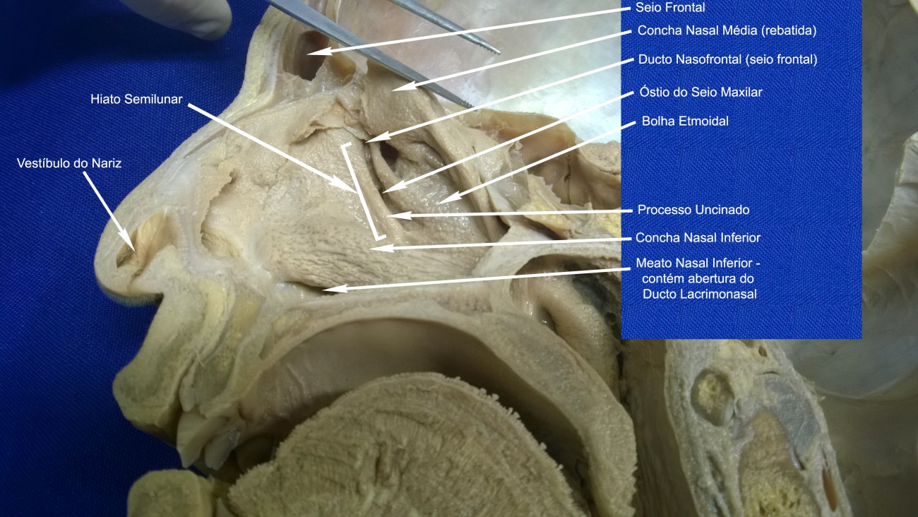
Figura 1. Visão de corte sagital mediano da cabeça mostrando uma das paredes laterais da cavidade nasal e de suas principais estruturas anatômicas, após rebatimento da concha nasal média e visualização do meato nasal médio.

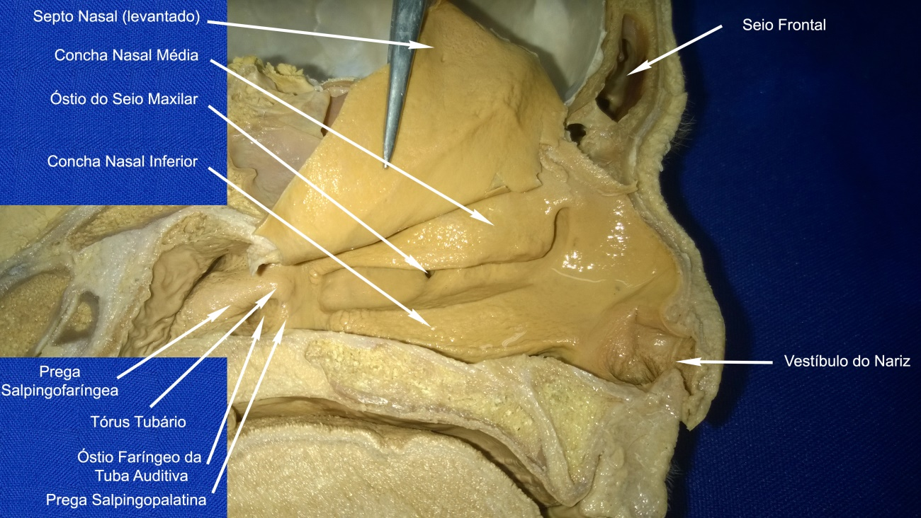
Figura 2. Visão de corte sagital mediano da cabeça mostrando uma das paredes laterais da cavidade nasal após rebatimento do septo nasal (pinça) para visualização das conchas nasais média e inferior e do vestíbulo nasal (primeira divisão da cavidade nasal).

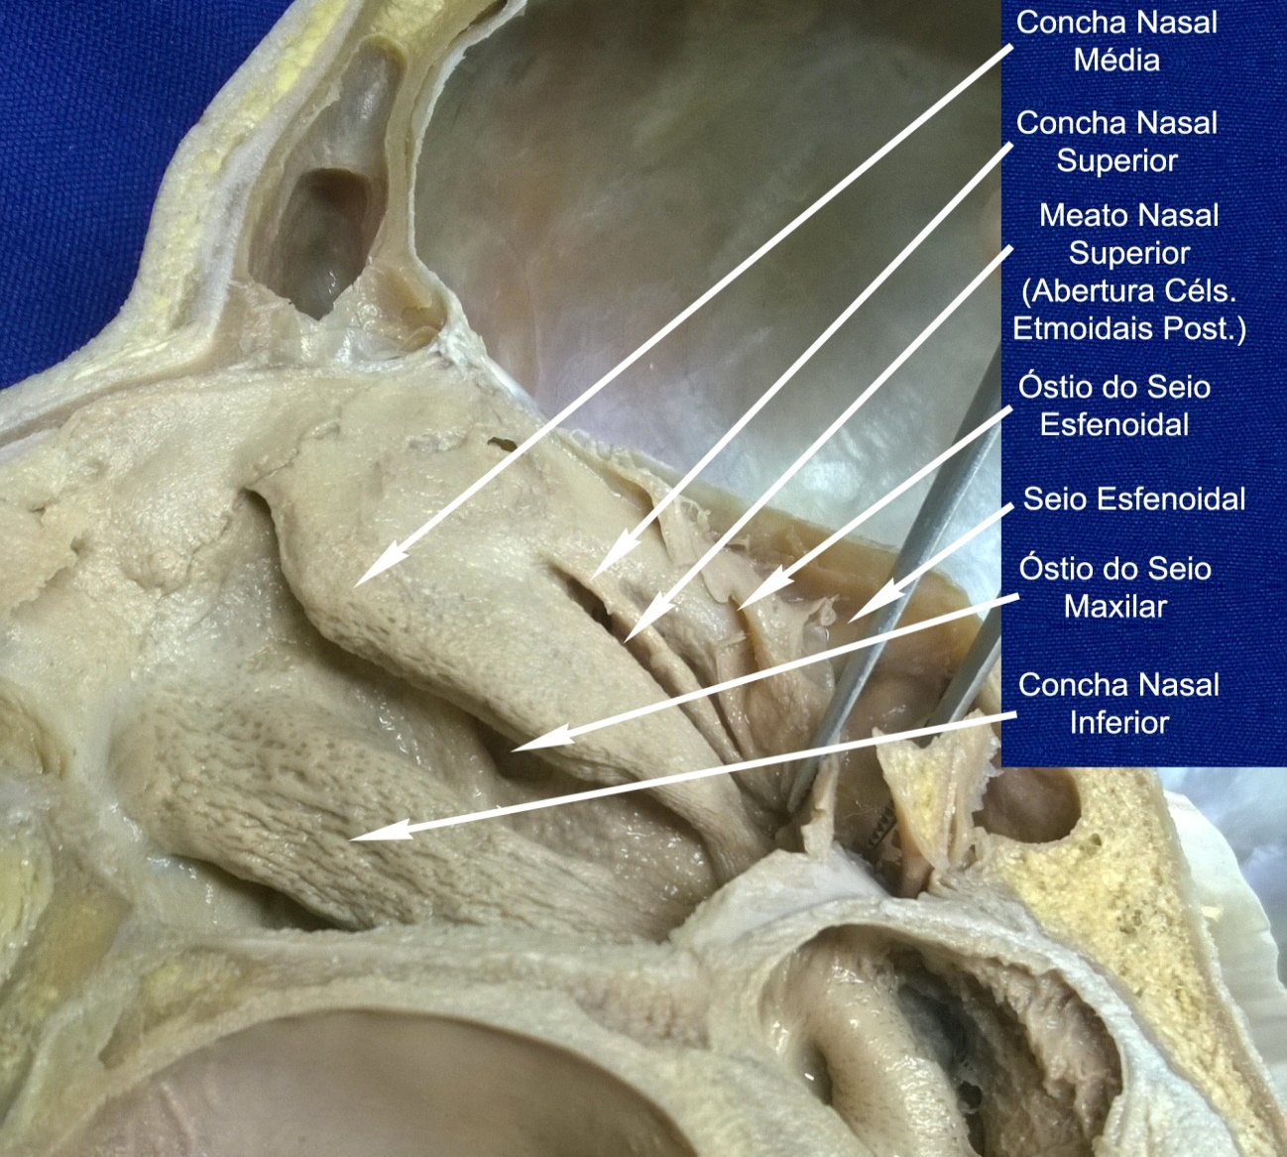
Figura 3. Visão de corte sagital mediano da cabeça mostrando uma das paredes laterais da cavidade nasal para visualização das conchas nasais superior, média e inferior e do óstio de alguns seios paranasais.

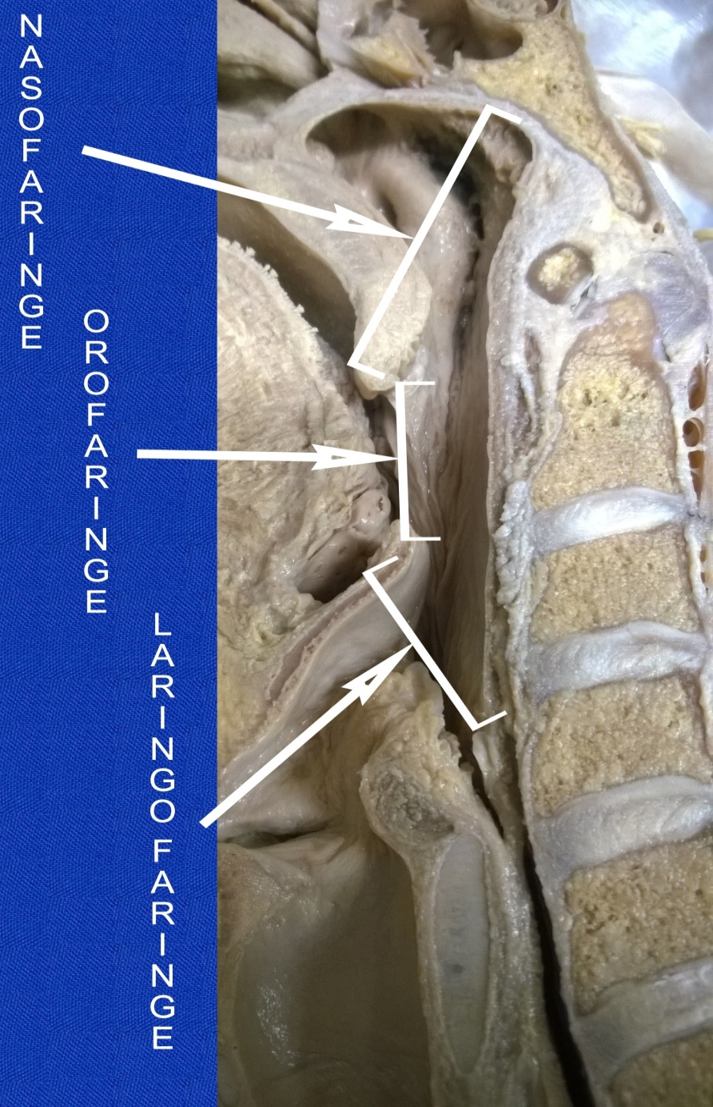
Figura 4. Visão da faringe pelo corte sagital mediano e os limites das suas 3 divisões: 1) nasofaringe, 2) oro ou bucofaringe e 3) laringofaringe ou hipofaringe. Notar óstio faríngeo da tuba auditiva na parede lateral da nasofaringe.

